**Customer Journey in SBB go**

Individuelle praktische Arbeit von Olivier Winkler

Firmenname SBB AG

Lehrbetrieb login Berufsbildung AG

Abteilung IT-PRT-SL4-YPT

Berufsschule GIBB

Validierungsexperte Yves Kolly

Hauptexperte Sebastian Häni

Verantwortliche Fachkraft Ghilardelli Marco

Berufsbildner Weber Fabian

Fachrichtung Applikationsentwickler (API)

Projektvorgehensmodell Hermes 5.1

Jahrgang & Kanton IPA 2021, Kanton Bern

Ausgabedatum 08. April 2021



# Teil 1 – Formaler Teil

**Projektdokumentation Teil 1**

IPA Projektname: Customer Journey für SBB go

Autor: Winkler Olivier (IT-PRT-SL4-YPT)

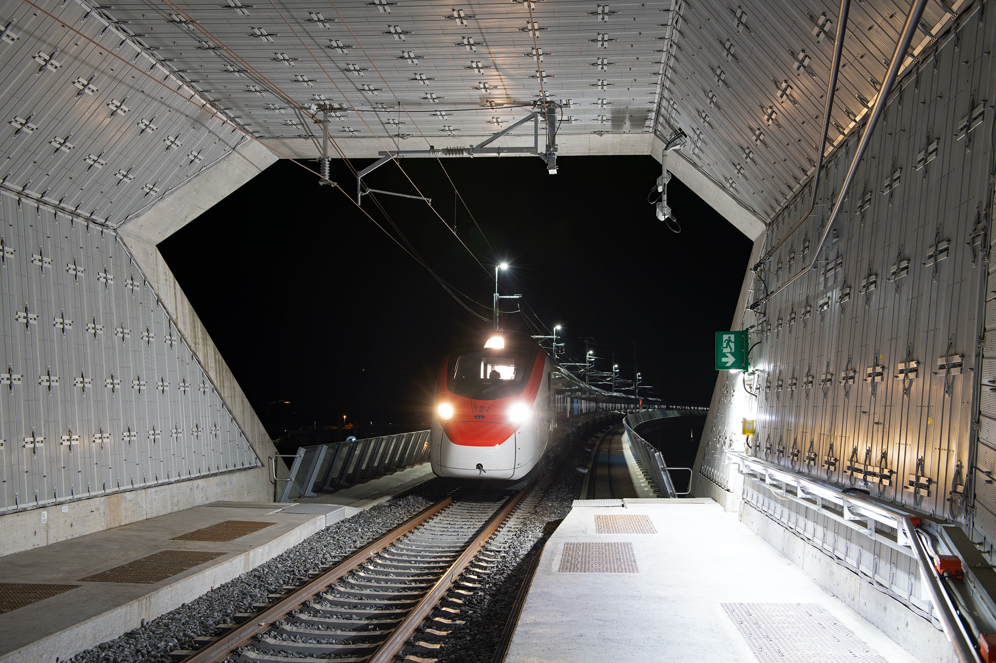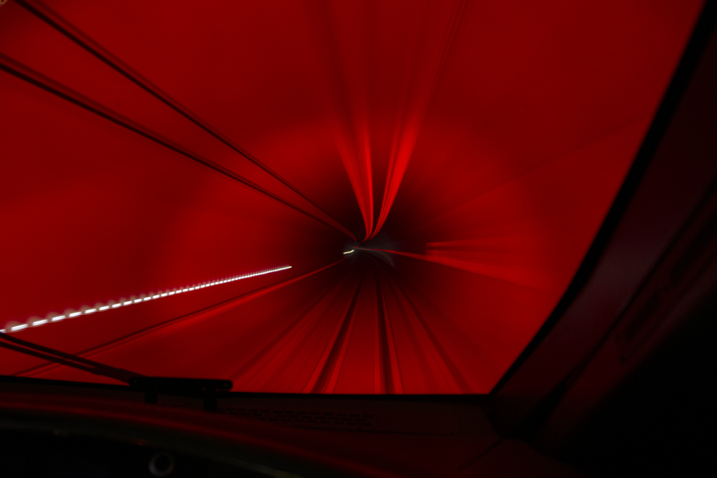

**Kurzfassung des IPA Berichts**

**Kurze Ausgangssituation**

Das Projekt «SBB go» besteht aus einer Webapplikation und einer App für das Smartphone. Das Projekt wurde 2017 während eines Hackmarathon zu einem ersten Prototyp entwickelt. Schliesslich wurde im Jahr 2020 beschlossen, das Projekt als MVP zu entwickeln und intern in der SBB zu gebrauchen. Die Webapplikation wurde vom KAT Team entwickelt und die App von einer Person der MobileFactory. Die erste Version wurde im September 2020 veröffentlicht und seither wird SBB go bei der Abteilung «Kundenstimme» verwendet. Das System von SBB go wird primär für die Sicherstellung der Kundenzufriedenheit genutzt. Um dies zu gewährleisten, werden sogenannte Studien in der Applikation erstellt, die ausgewählte Personen durchführen dürfen. Die Webapplikation dient zur Verwaltung der Studien (Erstellen, Bearbeiten und Löschen) und die Validierung der erfassten Berührungspunkte. Die Webapplikation wird hauptsächlich von Administratoren verwenden. Die App ermöglicht es den Teilnehmer ihre Erfahrungen von Reisen und Aufenthalten bei der SBB zu erfassen während der Studiendauer.

Um die Webapplikation von SBB go noch selbständiger zu machen, wurde bereits eine Weiterentwicklung im Bereich Analyse durchgeführt. Bisher mussten Daten für die genaue Analyse von Kundendaten in ein weiteres Tool exportiert werden. Durch ein eingeführtes Dashboard können die Studienverwalter diesen Schritt bereits in der Webapplikation vornehmen und können so die Auswertung effizienter gestalten. Nebst dem Dashboard, welches für die Analyse von Studien entwickelt wurde, gibt es keine Übersicht über die Reisedaten der Kunden. Mit einer separaten Seite für die Analyse der Reisen soll es der Verwaltung einfacher ergehen, die Kundenbedürfnisse und Anliegen zu erkennen. In dem Abschnitt soll für jede Reise eine kleine Übersicht mit primären Informationen wie Start- und Enddatum, Start- und Endstandort und den Reisegrund und einen Abschnitt mit dem Ablauf der Reise aufzeigen. Mit dieser Weiterentwicklung kann SBB go noch unabhängiger von anderen Programmen arbeiten und der Mehrwert der Analyse gesteigert werden.

**Umsetzung**

Die Weiterentwicklung wird sich auf die Webapplikation beschränken. Das Frontend ist und wird mit Angular entwickelt. Konkret werden mit Angular HTML, SCSS und Typescript als Technologien verwendet. Als Kommunikationskanal zwischen Front- und Backend werden REST Schnittstellen verwendet. Das Backend wurde mit Java Spring Boot umgesetzt, welches auch weiterentwickelt wird. Als Datenbank wird lokal die hauseigene Datenbank von Spring Boot H2 und auf produktiven Umgebungen PostgreSQL verwendet. Für den Datenzugriff wird Spring Data JPA verwendet.

Die verwendeten Technologien sind Standard bei der SBB und werden streng nach den Guidelines und Conventions der SBB entwickelt. Die IPA wird mithilfe von Hermes 5.1 als Projektmethode unterstützt, welche aus vier Phasen besteht. Genauere Informationen sind unter «*2 SBB Standards*» aufzufinden

**Ergebnis**

…

Inhaltsverzeichnis

Teil 1 – Formaler Teil 2

1 Aufgabenstellung 7

1.1 Titel der Arbeit 7

1.2 Ausgangslage 7

1.3 Detaillierte Aufgabenstellung 7

1.4 Mittel und Methoden 8

1.5 Vorkenntnisse 8

1.6 Vorarbeiten 8

1.7 Neue Lerninhalte 9

1.8 Arbeiten in den letzten 6 Monaten 9

2 SBB Standards 10

2.1 Code 10

2.2 Design 10

3 IPA-Schutzbedarfsanalyse 10

3.1 Informationssicherheit 10

3.2 Datenverlust 10

3.3 Datenschutz (ISDS) 11

4 Organisation der IPA Ergebnisse 11

4.1 Arbeitsort 11

4.2 Arbeitsplatz 11

4.3 Arbeitsgerät 11

4.4 Datensicherung der IPA 12

4.4.1 Dokumentenablage 12

4.4.2 Versionierung 12

4.4.3 Bitbucket (Ablage von Quellcode) 12

4.5 Datenwiederherstellung 14

4.5.1 Datenwiederherstellung Cloud 14

4.5.2 Datenwiederherstellung Bitbucket 15

5 Detailliertes Projektvorgehen 16

5.1 Projektmethode 16

5.2 Phasen 16

5.2.1 Initialisierung 16

5.2.2 Konzept 17

5.2.3 Realisierung 17

5.2.4 Einführung 17

5.3 Meilensteine 18

5.4 Szenarien 19

5.5 Module 19

5.6 Abweichungen 20

6 IPA Projektorganisation 21

6.1 Projektaufbauorganisation 21

6.2 Projektrollen 22

7 Technische Risikoanalyse 23

7.1 Risikenübersicht 23

7.1.1 Legende 24

7.2 Risikomatrix 24

7.3 Erkenntnisse aus der Risikoanalyse 25

8 Zeitplanung 25

8.1 Phasenfreigabe 25

8.2 Zeitplan 26

9 Arbeitsjournal 27

9.1 Tag 01 – Montag 22. März 2021 28

9.2 Tag 02 – Dienstag 23. März 2021 30

9.3 Tag 03 – Donnerstag 25. März 2021 32

9.4 Tag 04 – Freitag 26. März 2021 34

9.5 Tag 05 – Montag 29. März 2021 36

9.6 Tag 06 – Dienstag 30. März 2021 37

9.7 Tag 07 – Donnerstag 01. April 2021 38

9.8 Tag 08 – Dienstag 06. April 2021 39

9.9 Tag 09 – Mittwoch 07. April 2021 40

9.10 Tag 10 – Donnerstag 08. April 2021 41

10 Abschlussbericht 42

10.1 Vergleich IST / SOLL 42

10.1.1 Anforderungen 42

10.1.2 Zeit 42

10.1.3 Einsatzmittel 42

10.2 Fazit zur IPA 42

10.3 Persönliches Fazit 42

10.4 Schlussreflexion 42

Teil 2 – Individueller praktischer Teil 43

11 Einführung 44

11.1 Firma 44

11.2 AppBakery (DSRV) 44

11.3 Fullstack 44

11.4 Aufgabenstellung 45

11.4.1 Ausgangslage 45

11.4.2 Themenbereich 45

11.4.3 Mehrwert 46

12 Initialisierung 47

12.1 IST - Situation 47

12.1.1 Übersicht laufende Studien 47

12.1.2 Studie erstellen / verwalten 48

12.1.3 Übersicht Touchpoints 49

12.1.4 Dashboard 49

12.1.5 Abgrenzungen 50

12.1.6 Problemverständnis 50

12.2 SOLL – Situation 50

12.3 Anforderungen 51

12.3.1 Funktionale Anforderungen 51

12.3.2 Nichtfunktionale Anforderungen 52

12.4 Persönliche Vorgehensziele 53

12.5 Systemziele 53

12.6 Variantenvergleich 54

12.6.1 Möglichkeit 1: PDF-Export im Frontend mit Library 55

12.6.2 Möglichkeit 2: PDF-Export im Backend 56

12.6.3 Möglichkeit 3: PDF-Export im Browser 57

12.7 Variantenentscheid 58

13 Konzept 59

13.1 Sachmittelbedarf 59

13.2 Anwendungsfälle 60

13.2.1 Anwendungsfalldiagramm 60

13.2.2 Anwendungsfall 1 – Navigation auf Journey Seite 61

13.2.3 Anwendungsfall 2 – Dropdownmenu ist mit ausgewählter Journey befüllt 62

13.2.4 Anwendungsfall 3 – Daten aller Customer Journeys werden angezeigt 63

13.2.5 Anwendungsfall 4 – Daten der Journey können als PDF exportiert werden 64

13.3 Systemmodellierung 65

13.3.1 Schichtenarchitektur 65

13.3.2 Präsentationsschicht 65

13.3.3 Logikschicht 67

13.3.4 Klassendiagramm 68

13.3.5 Datenschicht 69

13.4 Technische Spezifikationen 70

13.4.1 Schnittstellen 70

13.4.2 Systemabgrenzung 71

13.5 Fachliche Spezifikationen 72

13.5.1 Rollen & Berechtigungen 72

13.6 Mockups 73

13.7 Build & Deployment 75

13.8 Testkonzept 76

14 Realisierung 83

15 Selbständigkeitserklärung 84

16 Abbildungsverzeichnis 85

17 Tabellenverzeichnis 86

18 Quellenverzeichnis 87

19 Abkürzungsverzeichnis 88

20 Glossar 89

21 Anhang 90

21.1 Gesprächsprotokolle 90

21.1.1 Erster Expertenbesuch 90

21.1.2 Zweiter Expertenbesuch 92

# Aufgabenstellung

## Titel der Arbeit

Journey Ansicht für "SBB go" - Kundenzufriedenheit der SBB

## Ausgangslage

Um die Wichtigkeit von Berührungspunkte der SBB aus Kundensicht und die Zufriedenheit der Kunden sowie die gesamte Customer Journey durch Kunden zu evaluieren und validieren, wurde eine mobile App sowie eine Webapp mit Front- und Backend zur Verwaltung und Analyse entwickelt. Die IPA basiert nur auf dem Webapp Teil ohne die mobile App. Die Applikation besteht aus einem Backend in Java mit Spring Boot und einem Frontend in Angular. Betrieben wird die Lösung auf der Openshift Container Plattform. Das Ziel der Applikation SBB go ist es, Studien zur Kundenzufriedenheit der Berührungspunkten der SBB durchzuführen. Mit den Resultaten sollen Optimierungsmöglichkeiten an Standorten oder Objekten der SBB vorgenommen werden können. Die Webapplikation ermöglicht einem Mitarbeitenden eine Studie zu erstellen und deren Studienteilnehmende zu erfassen. Es wird die Studiendauer, die Aufgabe der Probanden sowie mögliche Reisegründe definiert. Wenn alle Daten vollständig erfasst sind kann die Studie gestartet werden, wobei die Applikation eine automatische Einladung per Mail an alle Teilnehmenden verschickt. Während der Studiendauer kann in der Applikation beobachtet werden, welche Teilnehmenden sich bereits angemeldet haben und wie viele Reisen bereits erfasst wurden. Sobald eine Reise durch den Benutzer abgeschlossen wurde erscheinen deren Touchpoints in der Webapplikation. Ein Touchpoint besteht aus einem Kommentar, Bild und einer Bewertung. Die Mitarbeitenden können nun Touchpoints einem Typen zuordnen. Momentan können in der Webapp nur die Touchpoints angezeigt und codiert werden. Um eine gesamte Reise zu analysieren soll neu auch eine Ansicht für die ganze Reise entstehen. Die Ansicht soll dem Benutzer die Reise in deren Abfolge darstellen sowie die Touchpoints mit Bild und Kommentar mit deren Bewertungen.

## Detaillierte Aufgabenstellung

Die bestehende Webapplikation soll um eine Ansicht erweitert werden. Die Journey Ansicht zeigt dem Benutzer eine ausgewählte Reise mit deren Touchpoints an. Diese Ansicht soll es dem Benutzer zudem ermöglichen ein passendes PDF zu erstellen. Die Ansicht ist erreichbar über die Navigationsleiste und der Auswahl eines Journey Titels oder direkt von der Touchpoint Ansicht mit einem Klick auf den Journey Titel. Die Journey Ansicht beinhaltend ein Eingabeelement um die Reise auszuwählen. Wenn mit direktem Link aufgerufen, ist die Eingabe bereits vorausgewählt. Die Ansicht soll dem Benutzer allgemeine Daten zur Reise und der Studie darstellen, wie das Erstelldatum, Reisegrund, Bewertung usw. Das Kernelement ist jedoch die Anzeige der Touchpoints der Reise. Die Reise wird mit ihren Touchpoints in deren tatsächlichen Abfolge angezeigt. Die Touchpoints beinhalten das Bild (wenn vorhanden), die Bewertung inkl. Kommentar und die Codierung. Die Touchpoints werden so dargestellt, dass der Benutzer der Abfolge klar folgen kann. Zudem ist ersichtlich welche Touchpoints mit welcher Gewichtung versehen wurden. Der Benutzer soll analog der Ansicht ein PDF erstellen bzw. herunterladen können. Die Umsetzung dieses Akzeptanzkriteriums steht dem Lernenden frei. Die Möglichkeiten des Browsers mit Drucken oder Speichern als PDF sollen evaluiert werden. Um diese Anforderungen zu erfüllen muss das Backend mit passenden Schnittstellen inkl. Logik und Datenbankabfragen erweitert werden. Im Frontend muss eine neue Ansicht inkl. Navigation erstellt werden. Eine geeignete Umsetzung für die Darstellung der Abfolge der Touchpoints ist zu wählen und zudem muss das Frontend für einen PDF Export bereitgestellt werden.

**Akzeptanzkriterien**:

* Ein Navigationspunkt zur Journey Ansicht ist vorhanden.
* Link auf dem Journey Titel in der Touchpoint Ansicht führt zur entsprechenden Journey Ansicht.
* Die Journey Ansicht beinhaltend ein Eingabeelement um die Journey auszuwählen. Wenn mit direktem Link aufgerufen, ist die Eingabe bereits vorausgewählt.
* Der Studienname sowie das Datum der Studie werden angezeigt.
* Daten zur Journey werden angezeigt (Titel, Abotyp, Reisegrund, Alter, Bewertung)
* Die Reise wird in deren Abfolge inkl. der Bilder von den Touchpoints angezeigt
* Die Touchpoints beinhalten das Bild (wenn vorhanden), die Bewertung inkl. Kommentar und die Codierung
* Mit der Funktion "drucken" oder "speichern als PDF" im Browser kann ein sinnvoll dargestelltes PDF exportiert werden.

Alle öffentlichen Methoden im Service-Layer sind mit JavaDoc in englischer Sprache zu dokumentieren. Die Implementation soll an komplexen Stellen mit Kommentaren in englischer Sprache im Code ergänzt werden, dies gilt nicht für das Frontend. Es muss eine technische Dokumentation der gewählten Architektur sowie eine Testdokumentation erstellt werden.

## Mittel und Methoden

**Hardware**

SBB-Laptop, Widescreen Monitor, Arbeitsplatz im Homeoffice

**Software**

IntelliJ IDEA Ultimate Edition oder Visual Studio Code eingerichtet für Backend- und Frontend-Implementation

**Programmiersprachen/Frameworks**

Datenbank: PostgreSQL

Backend: Java, Spring Boot, Spring Framework, Spring-Data, JPA/Hibernate

Backend-Test: jUnit, Mockito, Spring-Test, Spring-Boot-Test, H2

Frontend: Angular 12, TypeScript, HTML, CSS, SCSS

**Projektmanagement-Methode:**

Für das Projektmanagement ist die Wasserfall-Methode nach Hermes 5.1 zu verwenden.

## Vorkenntnisse

Alle eingesetzten Technologien sind dem Lernenden bekannt und er hat seit Juni 2020 damit im genannten Projekt gearbeitet.

## Vorarbeiten

Im Vorfeld wird ein Mockup des erwarteten Resultats erstellt. Der Kandidat wird vor der IPA eine Einführung in Unit-Testing erhalten.

## Neue Lerninhalte

Der Entwurf von Schnittstellen hat der Lernende bisher nicht selbstständig vorgenommen. Ihm stehen die bisherigen Dokumentationen sowie die vorgesetzte Fachkraft bei allfälligen Fragen zur Verfügung.

## Arbeiten in den letzten 6 Monaten

Der Lernende arbeitete von Juni bis August 2020 an der betreffenden Applikation. Zudem hat er vor der IPA eine Probe IPA darauf durchgeführt. In der Zwischenzeit arbeitete der Lernende an anderen Aufträgen mit mehrheitlich denselben Technologien.

# SBB Standards

In diesem Abschnitt werden alle zu beachtenden Standards der IPA dokumentiert.

## Code

Die SBB hat Code Conventions in diversen Sprachen definiert, welche während der IPA befolgt werden müssen. Für Angular verwendet die SBB die Guidelines von Angular selbst (<https://angular.io/guide/styleguide>). Bei Java Applikationen sind interne Conventions zu befolgen. Alle verwendeten Conventions werden als Anhang von diesem Dokument auf PkOrg hochgeladen.

## Design

Die SBB gibt Vorgaben für die Gestaltung von User Interfaces. Zu finden sind diese unter <http://digital.sbb.ch/>. Dank einer intern entwickelten Library sind diese Vorgaben bereits erfüllt und können in ein Projekt eingebaut werden.

# IPA-Schutzbedarfsanalyse

Im folgenden Abschnitt wird die Sicherung von schützenswerten Daten und Informationen der IPA aufgezeigt. Um dies aufzuzeigen zu können, müssen die Daten analysiert werden, um so die Wichtigkeit und der Schutzwert feststellen zu könne.

## Informationssicherheit

Alle Informationen (Aufgabenstellung, Dokumente aus PkOrg, Kriterienkatalog), welche für die IPA relevant sind, wurden im Voraus auf meinem Arbeitsgerät und OneDrive gespeichert. Diese Ablage auf OneDrive ist persönlich und somit auch nur für mich zugänglich ausser ich gebe Personen explizit Berechtigungen. Durch die Analyse der vorliegenden Dokumente konnten Unklarheiten geklärt und Expertenbesuche vorbereitet werden.

Während der IPA werden alle Informationen aus dem Internet oder anderen Quellen in einem Quellenverzeichnis erfasst und die jeweilige Quelle im Arbeitsjournal unter Hilfestellungen erwähnt. Für jedes Gespräch mit Marco Ghilardelli und den Experten wird ein Protokoll geführt, welche als Anhang beiliegen. Zudem wird von dem Fachverantwortlichen ein Dokument mit all meinen Fragen geführt.

In der Realisierungsphase wird ein Feature auf dem bestehenden Code entwickelt. Alle Erweiterungen im Code werden sorgfältig markiert und dokumentiert. Durch dieses Vorgehen können alle Codeabschnitte gekennzeichnet und identifiziert werden. Der Sourcecode wird als Anhang beigelegt.

## Datenverlust

Das Ausmass eines Datenverlusts während der IPA hätte fatale Folgen. Um dieses Risiko so gering wie möglich zu halten, werden folgende Sicherungen durchgeführt.

Alle wichtigen Dokumente sind in der Cloud und lokal auf dem Arbeitsgerät gleichzeitig gespeichert. Jede Sicherung eines Dokuments erstellt jeweils eine eigene Version – so können sogar kleinere Verlust wiederhergestellt werden. Pro Tag wird jeweils eine Kopie des letzten Tages erweitert. Zusätzlich werden die relevanten Dokumente auf den Featurebranch commited und in das Repository auf Bitbucket hochgeladen. Genauere Details über die Datensicherung befinden sich unter «*4.4 Datensicherung der IPA*»

## Datenschutz (ISDS)

Die Applikation von SBB go arbeitet mit Kundendaten und ist nur für zugriffsberechtige Personen mit einem Login zugänglich. Sensible Daten von Personen müssen zu Beginn der Studie angegeben werden, werden aber nach Ablauf der sechsmonatigen Aufbewahrungsdauer nach Studienabschluss automatisch gelöscht. Die IPA umfasst keine Berührung mit diesen Daten. Falls jedoch auf Screenshots, Sourcecode oder Dokumentation sensible Daten auftauchen würden, werden diese unerkenntlich gemacht.

# Organisation der IPA Ergebnisse

Der kommende Abschnitt zeigt die Organisation der IPA Ergebnisse, sowie die Handhabung von der Datensicherung und Datenwiederherstellung.

## Arbeitsort

Aufgrund der Pandemie hat die SBB eine Home Office Pflicht und somit haben meine verantwortliche Fachkraft Marco Ghilardelli und ich uns entschieden die IPA im Home Office anzutreten. Als eigentlicher Arbeitsort der IPA wäre der SBB Hauptsitz im Wankdorf vorgesehen gewesen:

Hilfikerstrasse 1, 6. OG, Sektor D

3014 Bern

## Arbeitsplatz

Mein Arbeitsplatz befindet sich in meinem Zimmer zu Hause. Für das Arbeiten von zu Hause aus bin ich bestens ausgestattet. Für den ergonomischen Aspekt verfüge ich über ein elektrisch höhenverstellbares Stehpult, um während der Arbeit Abwechslung zu haben. Während der IPA wird mein persönlicher Arbeitscomputer verwendet. Auf diesem sind alle benötigten Tools und Programme bereits installiert, um so möglichst effizient arbeiten zu können. Als Peripherie verwende ich eine kabellose Maus mitsamt Mausmappe. Als Bildschirm verwende ich einen Ultrawide Monitor (34 Zoll) um so möglichst viel Überblick zu haben. Gegen akustische Ablenkungen trage ich während der IPA meistens Kopfhörer. Um möglichst ein konstantes Level der Konzentration zu behalten, lege ich mein persönliches als auch geschäftliches Smartphone zur Seite. Um stets alle Kriterien beachten zu können, habe ich diese ausgedruckt und auf einem Whiteboard gegenüber meinem Arbeitsplatz aufgehängt.

// TODO Bild

## Arbeitsgerät

Mein Arbeitsgerät ist ein Macbook Pro 15 Zoll aus dem Jahre 2013. Es verfügt über die neuste Version von MacOS und ist mit einem Intel Core i7, 8GB Arbeitsspeicher und einer Intel Iris Pro Grafikkarte ausgestattet. Trotz der in die Jahre gekommener Hardware kann ich meine täglichen Tätigkeiten des Programmierens ohne grössere Probleme nachgehen. Für die Verbindung auf Interne Systeme verwendete ich die Citrix VPN.

## Datensicherung der IPA

Die Gefahr Daten zu verlieren sollte immer verhindert werden. Bei einer wichtigen Arbeit wie der IPA kann ein solcher Verlust eine verheerende Kettenreaktion auslösen bis hin zur nicht erfolgreichen Absolvierung des Qualifikationsverfahren. Um diese Gefahr zu minimieren, speichere ich meine Daten auf diversen Medien.

### Dokumentenablage

Dokumente, Diagramme, Bilder und weitere Materialen werden auf dem persönlichen Ordner auf OneDrive gespeichert. Dank der Synchronisation auf meinem Arbeitsgerät sind die Dateien lokal als auch auf der Cloud dieselben. Bei jeder Änderung und der daraus resultierenden Sicherung, wird eine neue Version des Dokumentes in der Cloud hinterlegt. So können beliebige Änderungen wiederhergestellt und erfasst werden. Dank der Ablage in der Cloud kann ich die Dokumente jederzeit und ortsunabhängig aufrufen, editieren und speichern. Zusätzlich zu OneDrive speichere ich die Daten in meiner persönlichen iCloud von Apple. Pro Tag speichere ich mindestens zweimal die Daten auf einer externen Festplatte ab und hinterlege die Dokumentation im Repository. Durch die voneinander unabhängigen Ablagen kann ich das Risiko eines Datenverlusts minimieren.

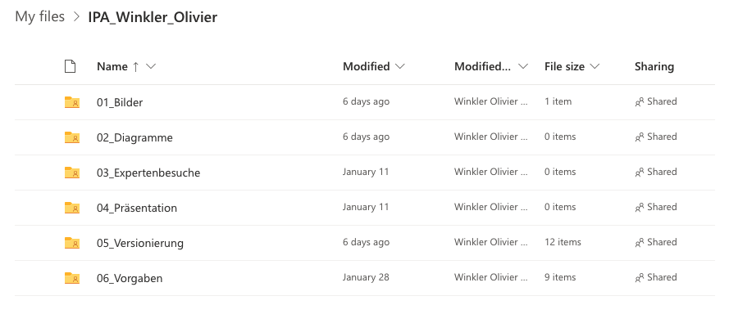

### Versionierung

Um das Risiko eines Datenverlusts so gering wie möglich zu halten, wird pro Tag eine Kopie der Dokumente des vergangenen Tages erweitert. Bei der Dokumentation und dem Zeitplan beginnt der Dateinamen mit der Version. Für jeden Tag wird die Version um einen Zehntel erhöht bis und mit dem zehnten Tag. Nebst der manuellen Versionierung steht mir das Versionsmanagement von OneDrive zur Verfügung. Für jede Änderung an einem Dokument wird eine Version dieses Dokumentes hinterlegt und kann separat heruntergeladen werden.

// TODO Bild von Versionierung lokal & OneDrive

### Bitbucket (Ablage von Quellcode)

Wie erwähnt wird der geänderte Quellcode mitsamt der Dokumentation auf das GIT-Repository von SBB Go hochgeladen. Da GIT selbst ein Versionierungstool ist, kann der tägliche Stand nachverfolgt werden und im Notfall zurückgespielt werden. Die bei jedem Commit angehängte Commit-Message wird nach Best Practices geschrieben und ist mit allen wichtigen Informationen über diesen spezifischen Commit befüllt.

// TODO Bild Commits Front und Backend

Für jeden Commit wird eine Message verfasst. In dieser ist ersichtlich, an welchem Task gearbeitet wird, was sich geändert hat resp. neu hinzugekommen ist. Für beide Projekte Frontend und Backend werden die Messagen nach dem gleichen Prinzip geschrieben. Während der IPA sind die Commitmessages wie folgt erfasst worden:

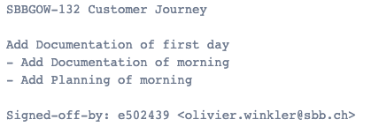

## Datenwiederherstellung

Falls jedoch Daten verloren gehen sollten, bin ich auf mehrere Wege abgesichert und kann diese auch über diese Wege wiederherstellen. Die Daten sind jeweils auf zwei verschiedenen Cloudplattformen hinterlegt, lokal als auch auf einem externen Speichermedium abgelegt und auf dem Repository. Die Daten können jeweils von den beiden Cloudplattformen und dem Repository heruntergeladen werden sprich von der externen Festplatte kopiert werden.

### Datenwiederherstellung Cloud

Auf OneDrive gibt es zwei verschiedene Möglichkeiten wie Daten wiederhergestellt werden können. Falls eine Datei komplett wiederhergestellt werden soll, kann diese direkt heruntergeladen werden.

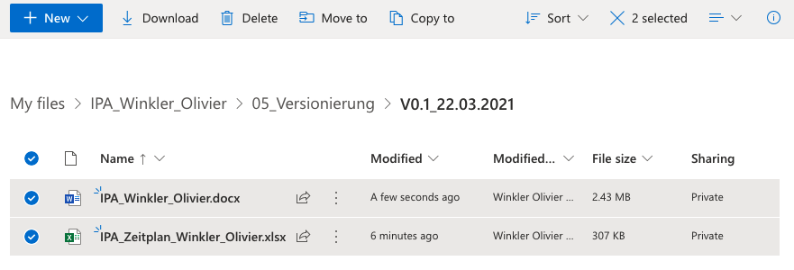

Zudem kann im der Versionierungshistory eine bestimmte Version heruntergeladen, gelöscht oder wiederhergestellt werden.

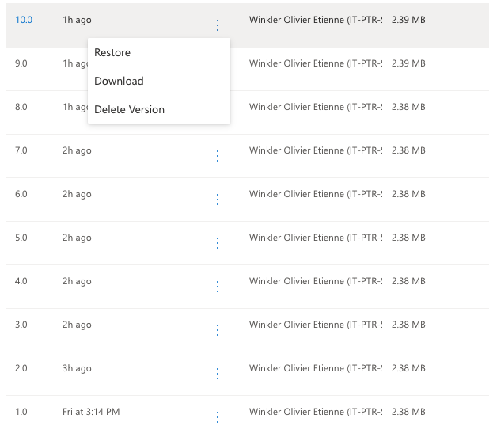

### Datenwiederherstellung Bitbucket

Daten von Bitbucket können über zwei Wege wiederhergestellt werden.

* Projekt lokal abspeichern und Dokumente kopieren

Ein GIT-Projekt kann über die Kommandozeile oder einer IDE geklont werden. Der dafür zuständige Command von Git ist:

*git clone <repo-url>*

Nachdem das Projekt lokal abgespeichert wurde, muss der spezifische Branch (feature/SBBGOW-133) ausgechecket werden. Auf diesem Branch sind alle Dokumentationen und der Sourcecode der IPA abgelegt.

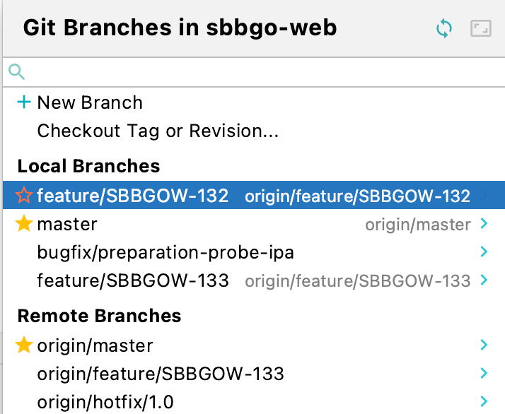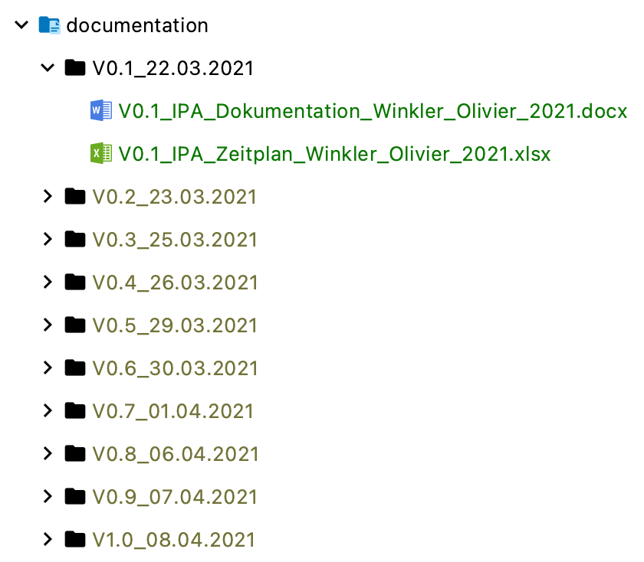

* Dokumente über Webinterface von Bitbucket herunterladen

In dem Webinterface navigiert man in die Ordnerstruktur des Projekts. Im Projekt sind alle relevante Dokumente und der Zeitplan im Ordner «*documentation*» hinterlegt. Die Dokumente können direkt über das Webinterface heruntergeladen werden.

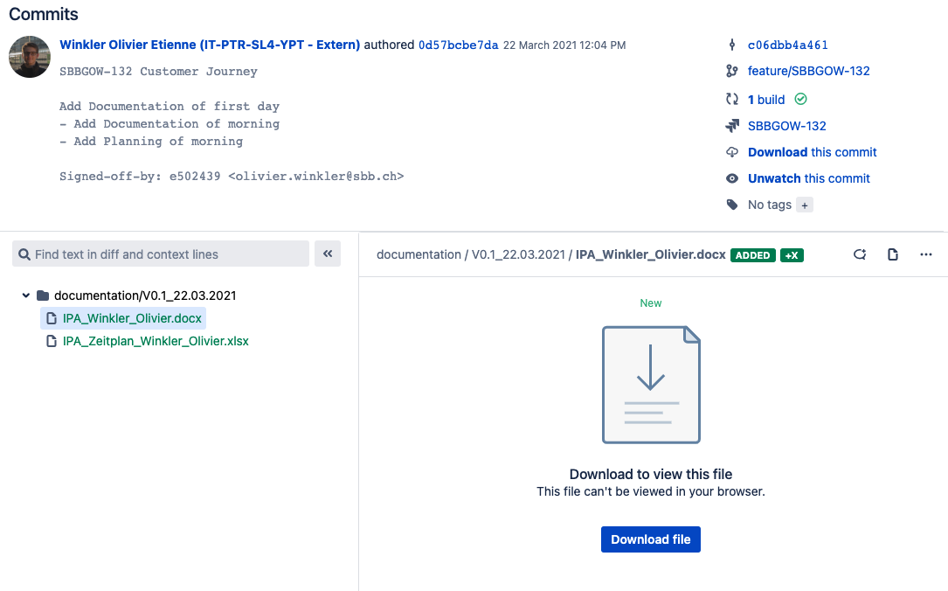

# Detailliertes Projektvorgehen

In diesem Abschnitt wird die verwendete Projektvorgehensmethode Hermes 5.1 im Detail beschrieben. Dabei werden Phasen, Szenarien, Meilensteine und die verwendeten Module erwähnt.

## Projektmethode

Die IPA wird mit der Projektmethode Hermes 5.1 durchgeführt. Diese Projektmethode wurde vom Bund entwickelt und kann in verschiedenen Projekten auch abseits der Informatik verwendet werden. Hermes unterteilt die Projektdauer in sogenannte «*Phasen*» und optimiert so das Zeitmanagement sowie die Planung einzelner Aufgaben in ihrer Einfachheit und Effizienz. In jeder Phase werden Werkstücke erarbeitet, welche in der nächsten Phase aufeinander aufbauen. Den Übertritt in eine neue Phase wird «*Phasenübergang*» genannt und wird durch eine «*Phasenfreigabe*» freigegeben. Meilensteine markieren Phasenübergange und wichtige Ziele in der Planung. Die Meilensteine dieser IPA sind im Kapitel «*5.3 Meilensteine*» genauer definiert.

## Phasen

Wie erwähnt gibt es in Hermes diverse Projektphasen. Mit jeder abgeschlossen Phase ist ein weiterer Schritt Richtung Ziel getätigt. Dank der Unterteilung der Arbeit in kleinere Stücke, kann die Arbeit jeder einzelnen Phase genauer und effizienter vollbracht werden. Untenstehend sind die Phasen von Hermes 5.1 aufgelistet. Für meine IPA wird die Einführungsphase weggelassen.

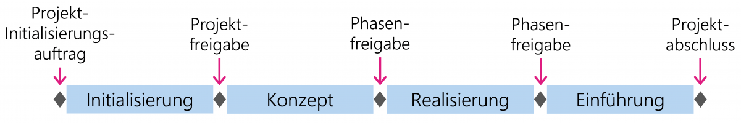

### Initialisierung

Die erste Phase der Vorgehensweise von Hermes ist die «*Initialisierung oder Initialisierungsphase*». In dieser Phase wird die solide Grundlage des Projekts aufgebaut. Durch diese Vorarbeiten können wichtige Projektgrundlagen und der Projektantrag erarbeitet werden und ermöglichen dank dieser Analyse den Entscheid über die Projektfreigabe. Wichtige Inhalte der Initialisierungsphase sind folgende:

* **Situationsanalyse (IST / SOLL)**

In diesem Schritt wird die jetzige Situation (IST) analysiert. Die gewonnen Informationen zeigen die guten und schlechten Eigenschaften der IST Situation auf. Somit kann die zukünftige Situation (SOLL) definiert und konzipiert werden, um das gewünschte Endprodukt zu erhalten.

* **Variantenvergleich**

Es gibt immer eine Vielfalt von Lösungswegen wie ein konkreter Ansatz erreicht werden kann. Um jedoch den möglichst besten Weg zu finden, wird ein Variantenvergleich getätigt, welcher einen Variantenentscheid zur Folge hat.

* **Risikoanalyse**

Risiken möglichst früh zu erkenne ist vorteilhaft. Dank der Risikoanalyse werden bereits zu Beginn des Projekts die Risiken aufgelistet, geschätzt und durch entsprechend definierte Massnahmen minimiert.

Durch diese Vorbereitungen ist die Durchführung des Projekts im Detail bekannt. Am Ende dieser Phase wird geprüft, ob die Durchführung freigegeben werden kann.

### Konzept

Die zweite Phase von Hermes ist die «*Konzeptphase*». Diese Phase dient der Konzipierung des Projekts. Basierend auf den vorliegenden Informationen und Entscheidungen der Initialisierungsphase, können hier diverse Konzepte und Spezifikationen erarbeitet werden (Technische Spezifikationen, Testkonzept etc.). Aus diesen erarbeitenden Konzepten können die verschiedenen Aufgaben in ihrer Aufbaustruktur entnommen und wie diese umgesetzt werden müssen. Ein Beispiel wäre die UseCases / Anwendungsfälle. In der Konzeptphase werden diese konkretisiert und anhand diesen kann gemessen werden, ob die Funktionalitäten in der Realisierungsphase nach Plan funktionieren. Einen Überblick über das ganze System wird durch die Systemmodellierung oder auch Systemarchitektur aufgezeigt. Durch weitere Diagramme (ERD, Klassendiagramm, Mockups etc.) wird die Verständlichkeit der Softwarearchitektur deutlich erhöht und visualisiert. Eines der wichtigsten Konzepte ist das Testkonzept, welches vorgibt wie die Applikation getestet werden soll und wie die Resultate ausfallen sollen. Je nach Anforderungen an das Endresultat sind mehr oder weniger Konzepte nötig.

Am Ende der Konzeptphase ist das Projekt dank eins ausgeplanten Konzepts bereits für die Realisierung.

### Realisierung

Die dritte Phase ist die «*Realisierungsphase*» und dient der Entwicklung des Projekts. Durch das Wissen und den Planungen durch die beiden vorherigen Phasen sollte das Projekt ohne grosse Schwierigkeiten umgesetzt werden können. Durch die erstellten UseCases können die Funktionalitäten nach Plan implementiert werden. Die Testfälle und der Quellcode können sorgfältig und fachgerecht geschrieben. Eine Kernfunktion von Hermes filtert sich ganz speziell in der Realisierungsphase hinaus. Das viele Planen und die detaillierten Vorbereitungen im Vorhinein sorgen dafür, dass sich das Projektteam komplett auf die Umsetzung fokussieren kann. Die während der Realisierung geschriebene Testfälle und Funktionalitäten der UseCases werden mit dem erarbeitenden Testkonzept getestet.

### Einführung

Die letzte Phase von Hermes ist die «*Einführungsphase*». In dieser Phase werden Präsentationen, Übergaben, Schulungen, Benutzerhandbücher verfasst etc. durchgeführt um so die Übergabe des Produkts an den Kunden möglichst ohne bemerkbare Unterbrüche und Störungen zu übergeben.

Da für diese IPA keine Einführung für nötigt betrachtet wird, wird keine Einführungsphase vollzogen.

## Meilensteine

Meilensteine sind ein wichtiger Bestandsteil der Projektvorgehensmethode Hermes. Die Meilensteine werden in der Planungsphase und vor dem Projektstart definiert. Es wird aufgezeigt, wann ein Meilenstein erreicht werden sollte und wann er tatsächlich erreicht wurde. Standardmässig schreibt Hermes fünf Meilensteine vor.

* Projektinitialisierungsantrag
* Projektfreigabe
* Phasenfreigabe Realisierung
* Phasenfreigabe Einführung
* Projektabschluss

Da die Einführungsphase in dieser Arbeit weggelassen wird, wird es auch keinen Meilenstein für die Phasenfreigabe der Einführung geben. Zusätzlich zu den standardmässigen Meilensteinen kommen noch persönliche dazu. Diese werden untenstehend beschrieben.

|  |  |  |  |  |
| --- | --- | --- | --- | --- |
| **Nr.** | **Meilenstein** | **Geplant** | **Eingetreten** | **Beschreibung** |
| 1 | Projektinitialisierungsauftrag | 22.03.2021  17:00 Uhr | 23:03.2021  08:15 Uhr | Alle umfassenden Anforderungen im Projektmanagement / Teil 1 sind fertiggestellt |
| 2 | Projektfreigabe | 23.03.2021  16:00 Uhr | 23.03.2021  16:00 Uhr | Die Initialisierungsphase wurde mitsamt allen Bestandteilen abgeschlossen |
| 3 | Phasenfreigabe Realisierung | 26.03.2021  12:00 Uhr | 26.03.2021  11:00 Uhr | Alle benötigten Bestandteile für die Freigabe der Realisierung wurden in der Konzeptphase abgeschlossen |
| 4 | Abschluss Implementation Backend | 30.03.2021  10:00 Uhr |  | Alle UseCases sind im Backend implementiert und können vom Frontend verwendet werden |
| 5 | Abschluss Implementation Frontend | 06.04.2021  14:00 Uhr |  | Frontend ist nach dem Mockup designt und zeigt die korrekten Daten |
| 6 | Testkonzept angewendet | 07.04.2021  12:00 Uhr |  | Backend und Frontend wurden ausführlich mit Unittests getestet |
| 7 | Abschluss Realisierung | 08.04.2021  10:00 Uhr |  | Das Produkt besteht und die Dokumentation ist abgeschlossen |
| 8 | Projektabschluss | 08.04.2021  16:00 Uhr |  | IPA wurde abgeschlossen und alle Dokumente auf PkOrg hochgeladen |

## Szenarien

Hermes bietet diverse Szenarien an, die den Überblick über Projekte aus verschiedenen Bereichen in einem Unternehmen behalten soll und die Projektleiter sowie die Projektplanung unterstützten. Jedes dieser Szenarien ist auf eine spezifische Vorgehensweise eines Projektes ausgelegt, zum Beispiel gibt es ein Szenario für die Durchführung einer Beschaffung oder Integration in eine IT-Standardanwendung.

Hermes bietet insgesamt acht Standardszenarien zu Verfügung, welche aber von Anwender nach Bedarf individuell angepasst werden können. Untenstehend sind die standardmässigen Szenarien aufgelistet:

* Dienstleistung / Produkt
* IT-Individualanwendung
* IT-Standardanwendung
* IT-Anwendung Weiterentwicklung
* IT-Infrastruktur
* Organisationsanpassung
* Dienstleistung / Produkt agil
* IT-Individualanwendung agil

Für meine IPA wird das Szenario «*IT-Anwendung Weiterentwicklung*» verwendet.

## Module

Module sind in Hermes wiederverwendbare Bausteine zur Erstellung der Szenarien. Diese können in mehreren Szenarien verwendet werden können. Das Modul an sich enthält alle zusammengehörenden Aufgaben und Ergebnisse und die beteiligte Rolle. In Hermes sind alle Module vorhanden, die in den Standardszenarien vorhanden sind. Auch Module können für Unternehmen individuell angepasst werden, um so das Best passende Produkt zu bekommen. Für die IPA werden folgende Module verwendet:

* **Projektführung**

Dieses Modul dient zur Planung, Führung und die Definition von Kosten & Zielen eines Projekts, welches zu den geforderten Zielen führen soll.

* **Projektgrundlagen**

Die Studie wird mit diesem Modul erarbeitet und den Variantenentscheid wird gefällt.

* **Produkt**

Auch dieses Modul erarbeitet ein Konzept und beschafft und erstellt so das Produkt

* **IT-System**

Dieses Modul dient der Realisierung, Integration und Dokumentation der Applikation.

* **Testen**

Durch dieses Modul wird das Testen konzipiert, vorbereitet und an der Applikation durchgeführt inklusive Dokumentation.

## Abweichungen

Ein wichtiges Kriterium der IPA ist die Begründung bei Änderungen von Standardmodellen. Die IPA wird nach Hermes geführt, jedoch gibt es einige Abweichungen von dem standardmässigen Vorgehen. Folgend sind die Abweichungen inklusive der Begründung aufgelistet:

|  |  |
| --- | --- |
| **Abweichung** | **Begründung** |
| Schutzbedarfsanalyse | Hermes gibt vor die Schutzbedarfsanalyse in der Initialisierungsphase zu erstellen. In der Dokumentationsvorgabe der IPA muss diese bereits im ersten Teil ausserhalb der Initialisierungsphase aufgelistet werden. |
| Projektaufbauorganisation | Die Rolle Projektausschuss existiert in dieser Form nicht in SBB go |
| Fehlende Module | Das Szenario IT-Anwendung Weiterentwicklung würde zusätzlich noch die Module Geschäftsorganisation, Einführungsorganisation und IT-Betrieb beinhalten. Aufgrund meiner Anforderungen sind diese Module aber nicht in meinem Projekt enthalten. |
| Keine Einführungsphase | Da das Projekt der IPA keine Einführungsphase vorsieht, wird diese weggelassen |
| Meilenstein Phasenfreigabe Einführung | Die Einführungsphase wird in der IPA weggelassen und somit fällt dieser Meilenstein weg. |
| Risikoanalyse | Hermes gibt vor die Schutzbedarfsanalyse in der Risikoanalyse zu erstellen. In der Dokumentationsvorgabe der IPA muss diese bereits im ersten Teil ausserhalb der Initialisierungsphase aufgelistet werden. |

# IPA Projektorganisation

In diesem Abschnitt wird die Projektorganisation vorgestellt mitsamt den definierten Rollen und Verantwortlichkeiten.

## Graphical user interface, application, Teams Description automatically generatedProjektaufbauorganisation

Aus dem obenstehenden Diagramm kann entnommen werden, dass der Auftraggeber der IPA Andrea Schneider ist. Andrea ist zudem «Product Owner» von SBB go und hat mir den Auftrag für die IPA erteilt. Die Idee der Übersicht der Customer Journey wurde bei einem Brainstorming durch Andrea vorgeschlagen und anschliessend als detaillierten Projektbeschrieb erfasst. Diesen Projektbeschrieb wurde durch den Validierungsexperten Yves Kolly validiert und angenommen. Sebastian Häni übernimmt die Aufgaben des Hauptexperten, während … als Nebenexpert dient. Persönlich werde ich durch die verantwortliche Fachkraft, welche Marco Ghilardelli ist, betreut. Ich selbst habe mehrere Aufgaben. Als Projektleiter plane ich alle meine Aufgaben und versuche meinen Zeitplan einzuhalten, um so Abweichungen auf einem Minimum zu halten. Zudem diene ich als Entwickler, Architekt und Tester der entwickelten Funktion.

Detaillierte Beschreibungen zu den verschiedenen Rollen können unter «*6.2 Projektrollen*» gefunden werden.

## Projektrollen

In folgender Tabelle sind alle Projektrollen und deren Interessen detailliert abgebildet.

|  |  |  |
| --- | --- | --- |
| **Rollen der IPA** | **Beschreibung** | **Interessen** |
| Auftraggeber | Der Auftraggeber definiert und formuliert den Auftrag mitsamt allen Anforderungen | * Endresultat |
| Qualitäts- & Sicherheitsmanager | Während der IPA übernehmen die Experten die Rolle des Qualitäts- und Sicherheitsmanager. Dieser überprüft ob während der geleisteten Arbeit kein Regelbruch gemacht wurde. Die Experten können während der IPA jederzeit eingreifen | * Code * Testing * Dokumentation * Endresultat |
| Projektleiter | Der Projektleiter betreut die Kommunikation zwischen den einzelnen Rollen und koordiniert so das Projektgeschehen | * Erreichen der Meilensteine * Zeitkoordinierung * Produktivität * Teamzusammenhalt * Endresultat |
| Architekt | Der Architekt ist für die Softwarearchitektur zuständig. Er definiert und modelliert alles von einzelner Komponente bis hin zum ganzen System | * Effiziente Architektur * Wartbarkeit * Erweiterbarkeit |
| Entwickler | Der Entwickler ist für die Umsetzung verantwortlich. Dabei müssen alle Anforderungen des Auftraggebers korrekt funktionstätig sein. | * Effiziente Umsetzung * Code Quality * Deployment |
| Tester | Der Tester testet anhand des Testkonzepts alle umgesetzten Anforderungen und koordiniert sich mit dem Entwickler bei Fehlverhalten | * Fehlerfreies Produkt * Qualitätssicherung |

# Technische Risikoanalyse

Diesen Abschnitt wird der Risikoanalyse gewidmet. Diese ist für eine solch wichtige Arbeit wie die individuelle praktische Arbeit notwendig, um Risiken erkennen und dessen Ausmass schätzen zu können. Damit kann für jedes individuelle Risiko eine Massnahme getroffen werden, die das Ausmass im Notfall mindern kann. Die Risiken werden anschliessend mit den definierten Massnahmen in einer Risikomatrix dargestellt.

## Risikenübersicht

|  |  |  |  |  |  |  |  |  |  |  |  |
| --- | --- | --- | --- | --- | --- | --- | --- | --- | --- | --- | --- |
| **Nr.** | **Risikobeschreibung** | **Auswirkung** | **Vor Massnahme** | | | | **Massnahme / Erklärung** | **Nach Massnahme** | | | |
| **W** | **S** | **Risiko** | **Handlungsweise** | **W** | **S** | **Risiko** | **Handlungsweise** |
| 1 | Datenverlust von Dokumentation / Code | * Zeitverlust * Unpünktliche Abgabe | W3 | S3 | MITTEL | Risikominderung | Pro Tag mehrmals Dokumente speichern und Versionierung einhalten   * Dokumentation OneDrive * Dokumentation ext. Festplatte * Dokumentation Bitbucket | W2 | S2 | KLEIN | Risikoakzeptanz |
| 2 | Fehlerhafte Entwicklung | * Zeitverlust * Neue Funktion kann nicht produktiv eingesetzt werden nach Ablauf der IPA | W4 | S3 | MITTEL | Risikominderung | Testkonzept stets einhalten  Fachvorgesetzten bei Blockaden um Hilfe bitten  Zeitplan im Auge behalten  UX vernachlässigen | W3 | S2 | KLEIN | Risikoakzeptanz |
| 3 | Hardware- oder Softwareausfall  (Defektes Arbeitsgerät) | * Zeitverlust * Fortsetzung der IPA nicht möglich * Unpünktliche Abgabe | W2 | S2 | KLEIN | Risikominderung | Wichtige Unterlagen immer lokal, als auch in der Cloud speichern.  Software auf stabilen Versionen benutzen | W2 | S1 | KLEIN | Risikoakzeptanz |
| 4 | Ausfall von externen Infrastrukturdiensten | * Zeitverlust * Entwicklung / Testing nicht möglich * Unpünktliche Abgabe | W2 | S2 | KLEIN | Risikominderung | Abhängigkeiten von externen Diensten auf ein Minimum reduzieren | W2 | S1 | KLEIN | Risikoakzeptanz |
| 5 | Ausfall von internen Infrastrukturdiensten | * Zeitverlust * Entwicklung / Testing nicht möglich * Unpünktliche Abgabe | W3 | S3 | MITTEL | Risikominderung | Nach einem halben Tag Experten über die Blockade informieren, damit Zeit zurückerstattet wird | W2 | S1 | KLEIN | Risikoakzeptanz |
| 6 | Ausfall von Umsystemen | * Betrieb wird beeinträchtigt * Produkt ist aufwendiger zu erweitern | W2 | S2 | KLEIN | Risikominderung | Nach einem halben Tag Experten über die Blockade informieren, damit Zeit zurückerstattet wird | W2 | S1 | KLEIN | Risikoakzeptanz |
| 7 | Komplexität der Applikation | * Zeitverlust * Erwartetes Produkt kann nicht geliefert werden * Unpünktliche Abgabe | W4 | S4 | HOCH | Risikominderung | Neue Funktion gut konzipieren, um so möglichst alles definieren zu können  UX vernachlässigen | W3 | S3 | MITTEL | Risikoakzeptanz |

### Legende

|  |  |  |  |
| --- | --- | --- | --- |
| **ID** | **Eintrittswahrscheinlichkeit** | **ID** | **Schadensausmass** |
| W1 | Unvorstellbar | S1 | Keine |
| W2 | Gering | S2 | Geringer Zeitverlust |
| W3 | Eher gering | S3 | Mittlerer Zeitverlust |
| W4 | Eher hoch | S4 | Hoher Zeitverlust |
| W5 | Hoch | S5 | Nichtbestehen der IPA |

## Risikomatrix

Die Risiken aus der Übersicht wurden mit Massnahmen und Minderungen in eine kleinere Risikogruppe eingeteilt. Diese Veränderungen werden in dieser Matrix dargestellt.

Schwarze Punkte sind die Risiken vor den Massnahmen, die weissen Punkte nach den angewandten Massnahmen.

Schaden

Wahrscheinlichkeit

|  |  |  |  |  |  |
| --- | --- | --- | --- | --- | --- |
| S1 | S2 | S3 | S4 | S5 |  |
|  |  |  |  |  | W5 |
|  |  | 2 | 7 |  | W4 |
|  | 2 | 5  1  7 |  |  | W3 |
| 6  4  5  3 | 1  6  4  3 |  |  |  | W2 |
|  |  |  |  |  | W1 |

## Erkenntnisse aus der Risikoanalyse

Durch die Risikoanalyse konnte ich mir die bevorstehenden Risiken visualisieren. Die Risiken konnte ich dank definierten Massnahmen überall senken, jedoch nicht auflösen. Es gibt Risiken, die ich nicht kontrollieren kann und trotzdem Abhängigkeiten habe. Durch die Minderung der Risiken bin ich gut vorbereitet, falls ein Risiko eintreten sollte. Die Analyse hat aufgezeigt, welche Faktoren gewisse Auswirkungen hervorbringen können. Durchaus fühle ich mich aber dank der Risikoanalyse abgesichert und weiss was im Notfall zu tun ist.

# Zeitplanung

In diesem Abschnitt ist der Zeitplan aufgelistet und die dazugehörenden Phasenfreigaben.

## Phasenfreigabe

|  |  |  |
| --- | --- | --- |
| Phasenfreigabe | Datum | Unterschrift |
| Phasenfreigabe Initialisierung | 22.03.2021  16:00 Uhr |  |
| Phasenfreigabe Konzept | 23.03.2021  16:00 Uhr |  |
| Phasenfreigabe Realisierung | 26.03.2021  12:00 Uhr |  |

## Zeitplan



# Arbeitsjournal

In folgenden Abschnitt wird die tägliche Arbeit an der IPA reflektiert und dokumentiert. Pro Tag verfasse ich einen Tagesablauf. Gespräche mit der Fachkraft oder Experten werden im Arbeitsjournal erwähnt und jeweils auf das Gesprächsprotokoll verwiesen.

**Legende Markierung für nichtgeplante Arbeiten**

|  |  |
| --- | --- |
| Markierung | Beschreibung |
| Volle grüne Umrandung | Nicht geplante Vorarbeiten |
| Volle rote Umrandung | Nicht geplante Nacharbeiten |
| Gestrichelte grüne Umrandung | Frühzeitig beendete Arbeiten |
| Gestrichelte rote Umrandung | Verspätete beendete Arbeiten |

|  |  |
| --- | --- |
| Markierung | Beschreibung |
|  | Nicht geplante Vorarbeiten |
|  | Nicht geplante Nacharbeiten |
|  | Frühzeitig beendete Arbeiten |
|  | Verspätete beendete Arbeiten |

## Tag 01 – Montag 22. März 2021

|  |  |  |  |
| --- | --- | --- | --- |
| Tätigkeit | Beteiligte Personen | Geplanter Aufwand (Std) | Effektiver Aufwand (Std) |
| Zeitplan erstellen | Olivier Winkler | 1.5 | 1.5 |
| Startschuss IPA mit Marco | Olivier Winkler  Marco Ghilardelli | 0.25 | 0.25 |
| Kurfassung IPA Bericht verfasst | Olivier Winkler | 0.5 | 0.5 |
| Standards deklariert | Olivier Winkler | 0.5 | 0.5 |
| IPA-Schutzbedarfanalyse geschrieben | Olivier Winkler | 0.5 | 0.5 |
| Organisation der IPA erfasst | Olivier Winkler | 1 | 1 |
| Projektvorgehen geschrieben | Olivier Winkler | 1.5 | 1.5 |
| IPA-Projektorganisation beschrieben | Olivier Winkler | 0.5 | 0.5 |
| Technische Risikoanalyse erstellt | Olivier Winkler | 1 | 1 |
| Einführung von Teil 2 geschrieben | Olivier Winkler | 1.5 | 2 |
| Arbeitsjournal | Olivier Winkler | 0.5 | 0.5 |
| **Total** |  | 8.5 | 9.5 |
| Tagesablauf | | | |
| Heute war der Startschuss meiner IPA. Ich hatte heute den ganzen Tag Zeit die IPA Dokumentation und den Zeitplan auf Vordermann zu bringen, denn den ersten Expertenbesuch findet erst morgen statt. Als allererstes habe ich meinen Zeitplan erstellt, um einen Überblick über die kommenden Arbeiten zu haben und um in den nächsten zehn Tagen immer zu wissen, was ich genau machen muss. Um 07:45 Uhr hatte ich dann ein kurzes Meeting mit Marco, wo wir gemeinsam die IPA starteten. Er hat nochmals über Unklarheiten gefragt und mir viel Glück gewünscht. Den Zeitplan konnte ich dann in der vorgesehenen Zeit fertigstellen und beginnen die Kurzfassung des IPA Berichts zu schreiben. Nachdem ich die Kurzfassung beendet konnte, habe ich die Standards beschrieben, die IPA-Schutzbedarfanalyse verfasst, die Organisation der IPA dokumentiert, das Projektvorgehen verfasst, die IPA-Projektorganisation beschrieben, die technische Risikoanalyse erstellt und die Einführung für den zweiten Teil verfasst. Für die Beschreibung von Hermes habe ich mich nochmals auf der Bundesseite informiert, da ich sichergehen wollte, alles korrekt aufzuschreiben. Beim Einführungsteil musste ich mein Team beschreiben und hatte noch wenig Ahnung von SAFe und habe mich deshalb auch bei diesem Thema auf der Hauptseite und interner Dokumentation informiert. Um 16:00 Uhr hatte ich dann nochmals ein Meeting mit Marco, unserem Daily Sync das zum täglichen Austausch der Arbeiten gehalten wird. In diesem habe ich Marco meinen heutigen Fortschritt gezeigt und ihn nach der Phasenfreigabe für die Initialisierung gefragt. Marco hatte keine Einwände dagegen und hat mit seiner Unterschrift die Phase freigeben. Zuletzt haben wir noch über das morgige Expertengespräch geredet und ich bin nochmals alle Fragen für den Experten durchgegangen. Nach all diesen Arbeiten habe ich noch das Arbeitsjournal geschrieben und meine Daten gesichert. | | | |
| Reflexion | | | |
| **Was ist heute gut gelaufen?**  Ich konnte heute entspannt in die IPA starten. Dank meiner Planung konnte ich die meisten geplanten Arbeiten abschliessen. Das Erstellen des Zeitplanes konnte ich dank meiner Vorlage schnell vollbringen. Basierend auf dieser Grundlage, die ich heute geschafft habe, baue ich in den nächsten neun Tagen auf. Ich fühle mich bereit für diese Arbeit.  **Was ist heute nicht so gut gelaufen?**  Grundsätzlich haut heute fast alles funktioniert. Beim Schreiben der Einführung für den zweiten Teil hatte ich ein wenig länger als geplant und bei einigen Abschnitten bin ich noch nicht ganz zufrieden und werde dies Morgen noch verbessern. Ansonsten bin ich mit meiner Arbeit zufrieden, auch wenn ich die Hürde sehe vor den kommenden Arbeiten, welche auf mich zukommen.  **Meine Erkenntnisse**  Ich konnte Vollgas in die IPA starten und eine gute Basis aufbauen. Ich bin bereit für die kommenden harten Arbeiten und gebe mein Bestes.  **Mein Zufriedenheitsbarometer**  95% | | | |
| Hilfestellung | | | |
| Informationen bezüglich Hermes [(https://www.hermes.admin.ch/)]((https:/www.hermes.admin.ch/))  Informationen über SAFe (<https://www.atlassian.com/de/agile/agile-at-scale/what-is-safe>)  Informationen über Teamaufbau aus interner Dokumentation auf Sharepoint entnommen | | | |
| Nächste Schritte | | | |
| Morgen werde ich den ersten Expertenbesuch halten und wichtige Informationen über die IPA erlangen. Zudem werde ich die Freigabe für die Initialisierungsphase beantragen und die Initialisierung selbst abarbeiten. | | | |

## Tag 02 – Dienstag 23. März 2021

|  |  |  |  |
| --- | --- | --- | --- |
| Tätigkeit | Beteiligte Personen | Geplanter Aufwand (Std) | Effektiver Aufwand (Std) |
| Einführung Teil 2 erweitern | Olivier Winkler | 0.5 | 0.5 |
| Erster Expertenbesuch | Olivier Winkler Marco Ghilardelli  Sebastian Häni | 1 | 1 |
| Nacharbeiten Zeitplan und Dokumentation | Olivier Winkler | 0 | 1 |
| IST / SOLL Analyse erstellt | Olivier Winkler | 2 | 1.5 |
| Vorgehen und Ziele gesetzt | Olivier Winlker | 0.5 | 0.5 |
| Anforderungen definiert | Olivier Winkler | 1 | 1 |
| Variantenvergleich erstellt | Olivier Winkler | 1.5 | 1.5 |
| Anwendungsfälle definiert | Olivier Winkler | 1 | 1 |
| Projektfreigabe | Olivier Winkler  Marco Ghilardelli | 0.5 | 0.5 |
| Arbeitsjournal | Olivier Winkler | 0.5 | 0.5 |
| **Total** |  | 8.5 | 9.5 |
| Tagesablauf | | | |
| Heute war der zweite Tag meiner IPA und heute war der erste Expertenbesuch geplant. Bevor dieser aber um 09:00 Uhr begonnen hat, habe ich die Zeit genutzt noch Nacharbeiten bei dem Einführungsteil des zweiten Teils vorzunehmen. Danach war es bereits Zeit für den Expertenbesuch. Am Expertenbesuch waren wir zu dritt, Sebastian Häni (HEX), Marco Ghilardelli (VFK) und ich. Zu Beginn des Gesprächs habe sich alle vorgestellt und Sebastian Häni hat gesagt, dass ich wahrscheinlich keinen Nebenexperten für diese IPA haben werde. Danach hat der Hauptexperte seine Checkliste Schritt für Schritt abgearbeitet. Zuerst wurden einiges Organisatorisches geklärt und ich musste meinen Auftrag in meinen eigenen Worten erklären. Als nächstes sind wir zusammen auf meine individuellen Kriterien eingegangen und Sebastian Häni hat bei jedem Kriterium kurz gesagt worum es sich dort handelt und wie dies bewertet wird. Nach dem dies vollzogen war habe dir meinen jetzigen Stand der Dokumentation und des Zeitplans angeschaut. Dabei hat der HEX noch einige Dinge zu erwähnen gehabt und ich habe mir diese notiert, damit ich diese nach dem Gespräch überarbeiten konnte. Zuletzt konnte ich noch Fragen stellen. Nach dem Gespräch habe ich noch die erwähnten Punkte verbessert und allgemein notwendige Dinge auf PkOrg hochladen wie Coding Conventions und Zeitplan vor und nach der Bearbeitung. Diese Nachbearbeitungen habe ich nicht eingeplant und haben mich ein wenig aus dem Zeitplan geschmissen. Letzteres konnte ich aber trotzdem meine geplanten Arbeiten fertigstellen. Um 16:00 Uhr stand wieder das Daily zwischen mir und Marco an. In diesem Meeting habe ich pünktlich die Freigabe für die Initialisierungsphase erhalten, den aktuellen Stand Marco gezeigt und das Expertengespräch nochmals besprochen. Nachdem wurde es auch langsam spät und ich habe noch das Protokoll und das Arbeitsjournal geschrieben, sowie meine Daten gesichert. | | | |
| Reflexion | | | |
| **Was ist heute gut gelaufen?**  Heute habe ich stressiger in den Tag gestartet. Ich musste zu Beginn noch Nacharbeiten von Gestern tätigen und war nervös auf das Expertengespräch. Während dem Expertengespräch konnte ich viele Informationen über die IPA bekommen und Fragen bezüglich dieser klären. Auch hat mir der HEX noch einige notwendige Verbesserungen an meinen bisherigen Arbeiten erläutert. Die geplanten Arbeiten konnte ich planungsmässig und zum Teil bereits frühzeitig beenden. Jedoch weiss dank dem HEX auf was ich mich in den nächsten Tagen besonders achten muss.  **Was ist heute nicht so gut gelaufen?**  Beim Expertengespräch kamen noch einige Mängel bei dem Zeitplan hervor. Diese musste ich dann ungeplant anpassen, welches mir ein wenig auf die Motivation fiel. Ich hatte aber heute das Gefühlt, weniger produktiv als gestern zu sein. Jedoch bin ich positiv gestimmt alle Arbeiten rechtzeitig beendet zu haben.  **Meine Erkenntnisse**  Ich habe bereits eine gute Grundlage der IPA Dokumentation erarbeitet. Ich muss aber in Zukunft noch genauer auf die Kriterien schauen, denn die haben wichtige Anhaltspunkte und sind natürlich die Bewertung.  **Mein Zufriedenheitsbarometer**  75% | | | |
| Hilfestellung | | | |
| Frage an den HEX:   * Ich habe den HEX gefragt, ob es nötig ist ein Gesprächsprotokoll für das Daily zwischen mir und Marco zu führen oder ob ich dies ins Arbeitsjournal eintragen kann   Antwort:  Für das Daily muss kein Protokoll geführt werden, Erwähnungen im Arbeitsjournal reichen aus. | | | |
| Nächste Schritte | | | |
| Am Donnerstag werde ich mit der Konzeptphase weiterfahren, momentan bin ich noch bei den UseCases und habe viel Arbeit vor mir | | | |

## Tag 03 – Donnerstag 25. März 2021

|  |  |  |  |
| --- | --- | --- | --- |
| Tätigkeit | Beteiligte Personen | Geplanter Aufwand (Std) | Effektiver Aufwand (Std) |
| Anwendungsfälle fertiggestellt | Olivier Winkler | 1.5 | 1.5 |
| Systemmodellierung erstellt | Olivier Winkler | 2 | 2 |
| Systemgrenzen definiert | Olivier Winkler | 1 | 0.5 |
| Schnittstellen erfasst | Olivier Winkler | 1 | 1 |
| Spezifikationen dokumentiert | Olivier Winkler | 1.5 | 1.5 |
| Mockups beschrieben | Olivier Winkler | 0.5 | 0.5 |
| Arbeitsjournal geschrieben | Olivier Winkler | 0.5 | 0.5 |
| **Total** |  | 8 | 8 |
| Tagesablauf | | | |
| Heute war der dritte Tag der IPA und ich habe mich komplett auf die Konzeptphase fokussiert. Als erstes habe ich noch die übrigen Arbeiten für die Anwendungsfälle gemacht. Ich habe bereits am Dienstag mit diesen begonnen und konnte diese in der Zeit abschliessen. Danach habe ich die Systemmodellierung dokumentiert. Diesen Abschnitt habe ich im Detail beschrieben und mit einen Codebeispielen ergänzt. Zudem habe ich in diesem Abschnitt ein Diagramm erstellt, welches den Datenverlauf zwischen dem Frontend, dem Backend und der Datenbank aufzeigt. Auch ein Klassendiagramm, sowie ein ERD-Diagramm habe ich für die bessere Verständlichkeit dokumentiert. Die Systemgrenze habe ich, nachdem ich den Architekturteil abgeschlossen haben, erstellt. Dieses Diagramm habe ich als Überblick auf die ganze Applikation und deren externen Diensten gezeichnet und beschrieben. Bei den Schnittstellen habe ich eine einzige in dieser IPA erfasst, da ich nur eine benötige und alle Anwendungsfälle über diese funktionieren können. Die Spezifikationen habe ich noch ergänzt und die Mockups noch im Detail beschrieben, diese sind als Vorarbeit deklariert und bereits vor dem Beginn der IPA fertig gewesen. Leider hatte ich heute ein wenig Probleme mit meinem Word, wonach ich einen kleinen Fortschritt trotz Synchronisation mit OneDrive verloren habe. Ich konnte diesen Fehler aber schnell wieder schreiben und hatte keine Einbüssungen im Zeitplan. Ich musste heute einige Informationen über die PostgreSQL-Datentypen nachlesen und interne Dokumentationen nachgehen, um die Konzepte richtig zu erstellen. Zum Schluss habe ich noch das Arbeitsjournal ergänzt und meine Daten gesichert. | | | |
| Reflexion | | | |
| **Was ist heute gut gelaufen?**  Heute war ein produktiver Tag. Ich hatte es heute nicht so stressig und ich konnte alle meine Aufgaben erledigen. Durch die genaue Planung ist dies zu verdanken. Zudem konnte ich bei einigen Kapitel ins Detail gehen, was bei dieser Arbeit angebracht ist.  **Was ist heute nicht so gut gelaufen?**  Das Fehlverhalten von Word hat mich ein wenig in eine unnötige Stresssituation geworfen. Der Stress war aber nicht angebracht und nur durch den Verlust ausgelöst worden. Ansonsten hatte es heute keine schlechten Dinge gegeben.  **Meine Erkenntnisse**  Trotz dem ausgedehnten Schutzkonzept kann es zu kleinen Datenverlusten kommen.  Ich konnte durch den tiefen Fokus mich ganz auf das Konzept fokussieren und so effizient die Arbeiten machen.  **Mein Zufriedenheitsbarometer**  85%dfdfsdfsdf123 | | | |
| Hilfestellung | | | |
| Interne Dokumentationen  PostgreSQL-Datentypen (https://www.postgresql.org/docs/9.5/datatype.html) | | | |
| Nächste Schritte | | | |
| Morgen werde ich die Konzeptphase abschliessen und mit der Realisierung beginnen. Ich freue mich darauf das Geplante umzusetzen. | | | |

## Tag 04 – Freitag 26. März 2021

|  |  |  |  |
| --- | --- | --- | --- |
| Tätigkeit | Beteiligte Personen | Geplanter Aufwand (Std) | Effektiver Aufwand (Std) |
| Build & Deployment dokumentiert | Olivier Winkler | 0.5 | 0.5 |
| Testkonzept erstellt | Olivier Winkler | 2 | 1.75 |
| Phasenfreigabe | Olivier Winkler  Marco Ghilardelli | 0.5 | 0.5 |
| Start Implementation Backend | Olivier Winkler | 4.5 | 5.5 |
| **Total** |  | 7.5 | 8.5 |
| Tagesablauf | | | |
| Heute war der vierte Tag der IPA und ich konnte bereits mit der Realisierungsphase beginnen. Bevor ich aber mit dem Programmieren angefangen habe, habe ich noch die Konzeptphase abgeschlossen. Auf dem Zeitplan standen noch zwei übrige Punkte für die Konzeptphase. Zuerst habe ich den Build und Deployment Prozess beschrieben. Ich konnte diese Arbeit zeitgerechet abschliessen und diese präzise beschreiben. Als letzte Arbeit in der Konzeptphase habe ich noch das Testkonzept erstellt. Dabei konnte ich mich an der Vorlage von Hermes direkt orientieren. Dabei habe ich aber nicht alle Schritte berücksichtigt, da nicht alle für die IPA relevant sind. Als ich fertig mit dieser Arbeit war, war ich ein wenig im Voraus und konnte mit Marco die Phasenfreigabe bereits früher erhalten. Marco hat auch für diese letzte Freigabe meine Arbeiten kontrolliert und schlussendlich mir die Freigabe erteilt. Sofort danach habe ich mit der Implementation angefangen. Ich habe mich ein wenig gefreut endlich etwas anderes als nur die Dokumentation zu erledigen. Für die nächsten beiden Tages ist die Implementierung des Backends vorgesehen. Zuerst habe ich im Backend die benötigten Klassen, darunter den Controller, den Service und die Models erstellt. Danach habe ich mich bei den Properties am Klassendiagramm orientiert und diese eingefügt. Meine Aufgabe ist eher komplex mit der Umstrukturierung der Daten im Backend und so habe ich einige Zeit zuerst verbracht, um genau den besten Weg zu finden. Dabei konnte ich bereits einiges lösen und bin schon gut zwei Drittel fertig mit dem Backend. Momentan sind noch zwei Properties nicht in der richtigen Variante verfügbar, das Mapping und das Streaming müssen dabei noch angepasst werden. Zudem muss ich mich nächsten Montag noch kurz mit Marco kurzschliessen und etwas über die Logik mit ihm besprechen. Ein weiter Punkt ist die Verwendung der gleichen Schnittstelle für alle Daten und nur einzelnen. Das Handling funktioniert soweit aber die Logik im Service funktioniert noch nicht einwandfrei und gibt nicht immer alle Reisen mit der angegeben ID zurück. Auch hier werde ich, wenn ich nicht weiterkomme mich mit Marco in Verbindung setzten. Zuletzt habe ich noch meinen Testcode aufgeräumt und die Änderungen gepusht. Zudem habe ich noch das Arbeitsjournal geschrieben und meine Daten gesichert. | | | |
| Reflexion | | | |
| **Was ist heute gut gelaufen?**  Heute konnte ich wieder einmal sehr gut arbeiten und Vieles erreichen. Die Konzeptphase konnte ich darum im Zeitplan abschliessen und ich konnte diese gut im Detail beschreiben. Bei der Realisierungsphase konnte ich bereits einen grossen Schritt machen und einige Zeilen Code schreiben. Dank dieser Arbeit bin ich sehr gut im Zeitplan.  **Was ist heute nicht so gut gelaufen?**  Heute hatte ich bei der Implementierung einige Hürden und musste diese mit viel überlegen und Recherchen überwinden. Da meine Logik sehr verschachtelt und die Datenumstrukturierung ein Knackpunkt ist, hatte ich dort ein wenig länger gebraucht als gedacht. Trotz diesen Schwierigkeiten hat sich dies nicht auf den Zeitplan ausgewirkt.  **Meine Erkenntnisse**  Ich konnte trotz den Schwierigkeiten ruhig arbeiten und den Zeitplan einhalten. Auf unerwartete Hürden sollte man immer bereit sein und diese locker angehen.  **Mein Zufriedenheitsbarometer**  85% | | | |
| Hilfestellung | | | |
| Hermes Testkonzept-Vorlage (<https://www.hermes.admin.ch/de/projektmanagement/anwenden/vorlagen.html>)  Java Streams (<https://www.baeldung.com/java-streams-distinct-by>, <https://www.baeldung.com/java-8-streams>) | | | |
| Nächste Schritte | | | |
| Am Montag werde ich weiter mit der Implementierung des Backends weiterfahren. Zudem wird Ende nächster Woche das Produkt bereits fertig umgesetzt sein. Aber zuerst geniesse ich mein wohlverdientes Wochenende ;) | | | |

## Tag 05 – Montag 29. März 2021

|  |  |  |  |
| --- | --- | --- | --- |
| Tätigkeit | Beteiligte Personen | Geplanter Aufwand (Std) | Effektiver Aufwand (Std) |
|  |  | 1.5 | 1.5 |
| **Total** |  | 8.5 | 9.5 |
| Tagesablauf | | | |
|  | | | |
| Reflexion | | | |
| **Was ist heute gut gelaufen?**  **Was ist heute nicht so gut gelaufen?**  **Meine Erkenntnisse**  **Mein Zufriedenheitsbarometer**  95% | | | |
| Hilfestellung | | | |
|  | | | |
| Nächste Schritte | | | |
|  | | | |

## Tag 06 – Dienstag 30. März 2021

|  |  |  |  |
| --- | --- | --- | --- |
| Tätigkeit | Beteiligte Personen | Geplanter Aufwand (Std) | Effektiver Aufwand (Std) |
|  |  | 1.5 | 1.5 |
| **Total** |  | 8.5 | 9.5 |
| Tagesablauf | | | |
|  | | | |
| Reflexion | | | |
| **Was ist heute gut gelaufen?**  **Was ist heute nicht so gut gelaufen?**  **Meine Erkenntnisse**  **Mein Zufriedenheitsbarometer**  95% | | | |
| Hilfestellung | | | |
|  | | | |
| Nächste Schritte | | | |
|  | | | |

## Tag 07 – Donnerstag 01. April 2021

|  |  |  |  |
| --- | --- | --- | --- |
| Tätigkeit | Beteiligte Personen | Geplanter Aufwand (Std) | Effektiver Aufwand (Std) |
|  |  | 1.5 | 1.5 |
| **Total** |  | 8.5 | 9.5 |
| Tagesablauf | | | |
|  | | | |
| Reflexion | | | |
| **Was ist heute gut gelaufen?**  **Was ist heute nicht so gut gelaufen?**  **Meine Erkenntnisse**  **Mein Zufriedenheitsbarometer**  95% | | | |
| Hilfestellung | | | |
|  | | | |
| Nächste Schritte | | | |
|  | | | |

## Tag 08 – Dienstag 06. April 2021

|  |  |  |  |
| --- | --- | --- | --- |
| Tätigkeit | Beteiligte Personen | Geplanter Aufwand (Std) | Effektiver Aufwand (Std) |
|  |  | 1.5 | 1.5 |
| **Total** |  | 8.5 | 9.5 |
| Tagesablauf | | | |
|  | | | |
| Reflexion | | | |
| **Was ist heute gut gelaufen?**  **Was ist heute nicht so gut gelaufen?**  **Meine Erkenntnisse**  **Mein Zufriedenheitsbarometer**  95% | | | |
| Hilfestellung | | | |
|  | | | |
| Nächste Schritte | | | |
|  | | | |

## Tag 09 – Mittwoch 07. April 2021

|  |  |  |  |
| --- | --- | --- | --- |
| Tätigkeit | Beteiligte Personen | Geplanter Aufwand (Std) | Effektiver Aufwand (Std) |
|  |  | 1.5 | 1.5 |
| **Total** |  | 8.5 | 9.5 |
| Tagesablauf | | | |
|  | | | |
| Reflexion | | | |
| **Was ist heute gut gelaufen?**  **Was ist heute nicht so gut gelaufen?**  **Meine Erkenntnisse**  **Mein Zufriedenheitsbarometer**  95% | | | |
| Hilfestellung | | | |
|  | | | |
| Nächste Schritte | | | |
|  | | | |

## Tag 10 – Donnerstag 08. April 2021

|  |  |  |  |
| --- | --- | --- | --- |
| Tätigkeit | Beteiligte Personen | Geplanter Aufwand (Std) | Effektiver Aufwand (Std) |
|  |  | 1.5 | 1.5 |
| **Total** |  | 8.5 | 9.5 |
| Tagesablauf | | | |
|  | | | |
| Reflexion | | | |
| **Was ist heute gut gelaufen?**  **Was ist heute nicht so gut gelaufen?**  **Meine Erkenntnisse**  **Mein Zufriedenheitsbarometer**  95% | | | |
| Hilfestellung | | | |
|  | | | |
| Nächste Schritte | | | |
|  | | | |

# Abschlussbericht

## Vergleich IST / SOLL

### Anforderungen

### Zeit

### Einsatzmittel

## Fazit zur IPA

## Persönliches Fazit

## Schlussreflexion

# Teil 2 – Individueller praktischer Teil

**Projektdokumentation Teil 2**

IPA Projektname: Customer Journey für SBB go

Autor: Winkler Olivier (IT-PRT-SL4-YPT)

# Einführung

Dieser Einführungsabschnitt dient dem kurzen Überblick über meine Firma und meine Arbeitsumgebung. Es wird auch auf die Aufgabenstellung der IPA eingegangen.

## Firma

Die SBB (Schweizerische Bundesbahnen AG) ist die staatliche Eisenbahngesellschaft der Schweiz. Seit 1999 ist die SBB eine Aktiengesellschaft mit einem 100% Anteil der Aktien bei der schweizerischen Eidgenossenschaft. Durch die Angehörigkeit des Bundes, hat der Bundesrat einen grossen Einfluss auf das Geschehen. Alle vier Jahre wird der Verwaltungsrat der SBB durch den Bundesrat gewählt. Der Hauptsitz der SBB befindet sich im Wankdorf, genauer der Wankdorfcity in Bern. Zurzeit ist die SBB in drei grosse Divisionen unterteilt: Personenverkehr, Immobilien und Infrastruktur und das Segment des Güterverkehrs. Zusätzlich gibt es Fachführungen, welche Aufgaben in allen Divisionen erledigen. Die Fachführungen sind: Finanzen, Human Resources, Informatik, Kommunikation, Unternehmensentwicklung, Sicherheit und Produktion, Recht und Compliance und Public Affairs & Regulation.

## AppBakery (DSRV)

Das Team AppBakery gibt es in dieser Form erst seit dem ersten Februar 2021. An diesem Tag wurde die SBB Informatik auf SAFe umgeschaltet und aus zwei Teams der alten Welt wurde ein Service Team, MobileFactory und KAT sind zusammen AppBakery. Die AppBakery ist der Ansprechpartner für mobile Apps, Web & Backend Entwicklung bei der SBB. Durch die breit verteilte Expertise in diesem Team, können Projekte und innovative Ideen schnell und kostengünstig umgesetzt werden. AppBakery bietet nebst der Entwicklung noch andere Services an: Beratung, Betrieb, CI Mobile und Shared Mobile Libraries. Das Team hat keinen Teamleiter und arbeitet selbständig mit Holokratie, eines von sehr wenigen in der SBB.

## Fullstack

Den Kreis Fullstack aus dem Team AppBakery besteht auch erst seit diesem Februar. Vor der Umstellung auf SAFe war das Team als KAT bekannt. Das Team ist spezialisiert auf Web- und Backendentwicklungen. Ursprünglicherweise arbeitete KAT auch selbständig und ohne Teamleiter, jedoch nicht nach der Holokratie. Das Team war selbständig und hat neue Projekte gesucht oder über eine Anfrage erhalten. Nebst der Selbständigkeit wird auch keine Projektmethode wie Scrum oder Hermes verwendet. Das KAT Team aus 10 Mitarbeitenden hat sich je nach Projekt in kleinere Gruppen von zwei bis drei Personen aufgeteilt. So konnten gleichzeitig mehrere Aufträge im selben Team stattfinden. Pro Woche gab es jeweils ein Meeting, bei dem alle dabei sind und die Planung besprochen wird. Dazu gab es jede zweite Woche noch ein «*Knowledge*», was einem Wissensaustausch ähnelt und sich jede Person eintragen kann, etwas vorzustellen. Projekte werden von KAT nur umgesetzt, wenn diese nicht grösser als 90 Personentage gross sind.

// TODO erweitern

## Aufgabenstellung

In diesem Abschnitt wird genauer auf die Aufgabenstellung eingegangen.

### Ausgangslage

SBB go ist ein Projekt der Kundenstimmen Abteilung und ist seit September 2020 im produktiven Betrieb. Diese Abteilung fokussiert sich hauptsächlich auf die Kundenzufriedenheit bei der SBB. Mit dem System von SBB go können die Mitarbeiter der Kundenstimme direkt am Kunden sein und sein Feedback entgegennehmen. SBB go besteht aus zwei Komponenten, einer App und einer Webapplikation. Die App wurde durch das ehemalige Team der Mobile Factory entwickelt und ist das grosse Aushängeschild. Die App wird von ausgewählten Personen oder auch Studienteilnehmenden verwendet, um ihre «*Touchpoints*», auf Deutsch «*Berührungspunkte*», zu bewerten. Unter Touchpoints versteht man einen Punkt, wo sich der Kunde und die SBB treffen. Ein Beispiel hierfür wäre ein Ticketautomat. Die SBB stellt diese zur Verfügung und wartet diese dementsprechend auch während der Kunde diesen bedient und sich ein Ticket kauft. So sind alle Touchpoints Objekte, welche der Kunde direkt bei seiner Reise verwendet und benutzt. Ein solcher Touchpoint kann der Studienteilnehmer fotografieren und mit einer entsprechenden Bewertung der Studie beifügen. Am Ende der Studie sind so mehrere Reisen der Teilnehmenden vorhanden mitsamt Bewertungen der einzelnen Touchpoints.

Die Webapplikation dient der Studienverwaltung und wurde durch das KAT Team realisiert.

Ausgewählte Personen der Abteilung Kundenstimme können im Tool eine neue Studie erstellen, editieren und löschen. Studien können individuell angepasst werden, zum Beispiel ist es möglich die Auswahlmöglichkeiten der Teilnehmenden in der Mobile App einzuschränken. Zusätzlich zur Verwaltung von Studien dient die Webapplikation als Analyse und Auswertung der Kundendaten. Ein Beispiel für einen solchen Abschnitt ist die Touchpointbewertung. Diese sind in einem Rasterformat aufgelistet und weisen die jeweilige Bezeichnung als auch Bewertung auf. Diese Touchpoints können in ein CSV exportiert und heruntergeladen werden. Um den Analyseteil der Applikation zu erweitern, wurde bereits in einer Probe IPA ein Dashboard eingeführt, welches den Administratoren einen Überblick über die Studien und den wichtigsten Informationen gibt. Für die erfassten Reisen der Kunden soll eine ähnliche Darstellungsweise entstehen.

Mit der Weiterentwicklung des Customer Journeys sollen die Administratoren einen konkreten Auswertungsweg für die Reisedaten bekommen. Mit dieser Erweiterung ist ein weiterer wichtiger Punkt in das System migriert worden und die Applikation hat weniger Abhängigkeiten von anderen Analysetools.

### Themenbereich

Die Webapplikation von SBB go wurde mit dem Frontend Framework Angular realisiert. Angular ist der Standard bei Webentwicklungen der SBB und verfügt über die neusten Webtechnologien wie Typescript, HTML und SCSS. Zusätzlich wird die SBB Angular Library verwendet, die nebst Styling auch bereits ganze vorbereitete Webkomponente mitliefert und so die Entwicklung vereinheitlicht und vereinfacht. Im Backend wird Java Spring Boot verwendet, ebenfalls Standard bei der SBB. Spring Boot bietet unzählige Möglichkeiten Code effizient und kurz zu schreiben dank der «Spring Magic». Als Datenbank wird die hauseigene H2 von Spring Boot lokal gebraucht und auf den produktiven Umgebungen PostgreSQL. Als Schnittstelle zwischen Backend und Datenbank dienen Jakarta Persistence API (JPA) und Java Database Connectivity (JDBC).

Persönlich arbeite ich schon seit fast zwei Jahren mit den genannten Technologien und habe das nötige Wissen für die Umsetzung des Projekts.

### Mehrwert

Mit dem Customer Journey geht SBB go ein weiterer Schritt Richtung Selbständigkeit. Mit dieser Erweiterung ist die Webapplikation nicht mehr abhängig von zusätzlichen Analysetools. Die Verantwortlichen können dank dieser Erweiterung den genauen Ablauf einer Kundenreise analysieren und mittels PDF exportieren. Wichtige Anhaltspunkte für die Bewertung sind aufgelistet und nachvollziehbar dargestellt.

// TODO Erweitern

# Initialisierung

In diesem Abschnitt wird die Initialisierung durchgeführt. Mit der Analyse wird ersichtlich in welchen Stand sich das Produkt befindet und wie es in Zukunft aussehen wird, nachdem die Änderungen eingeführt wurden. Unteranderem wird in der Initialisierung die IST und SOLL Situation analysiert, Definition von Zielen und Anforderungen durchgeführt und der Variantenentscheid erarbeitet.

## IST - Situation

Grob wurde die Applikation bereits unter «*11.4 Aufgabenstellung*» beschrieben. In diesem Teil hier wird genauer hinter die Kulissen geschaut und die Applikation im Detail beschrieben.

### Übersicht laufende Studien

Auf dem Bild unten ist die aktuelle Startseite von SBB go zu sehen. Diese Startseite wird während der IPA nicht verändert. Der Zweck dieser Seite ist die Übersicht auf die laufenden Studien. Für jede Studie ist der Name, die Studiendauer und den Studienstatus abgebildet. Mit einem Klick auf den + Button wird das Feld aufgeklappt und zeigt die Studienteilnehmer an. Studien können folgende Stadien haben:

* DRAFT (Entwurf, Studie wurde gespeichert und noch nicht gestartet)
* STARTED (Studie ist momentan am Laufen)
* FINISHED (Studie wurde beendet, Zeit ist abgelaufen)
* CLOSED (Studie bekommt nach sechs Monanten diesen Status, da nach dieser Zeit Userdaten gelöscht werden)

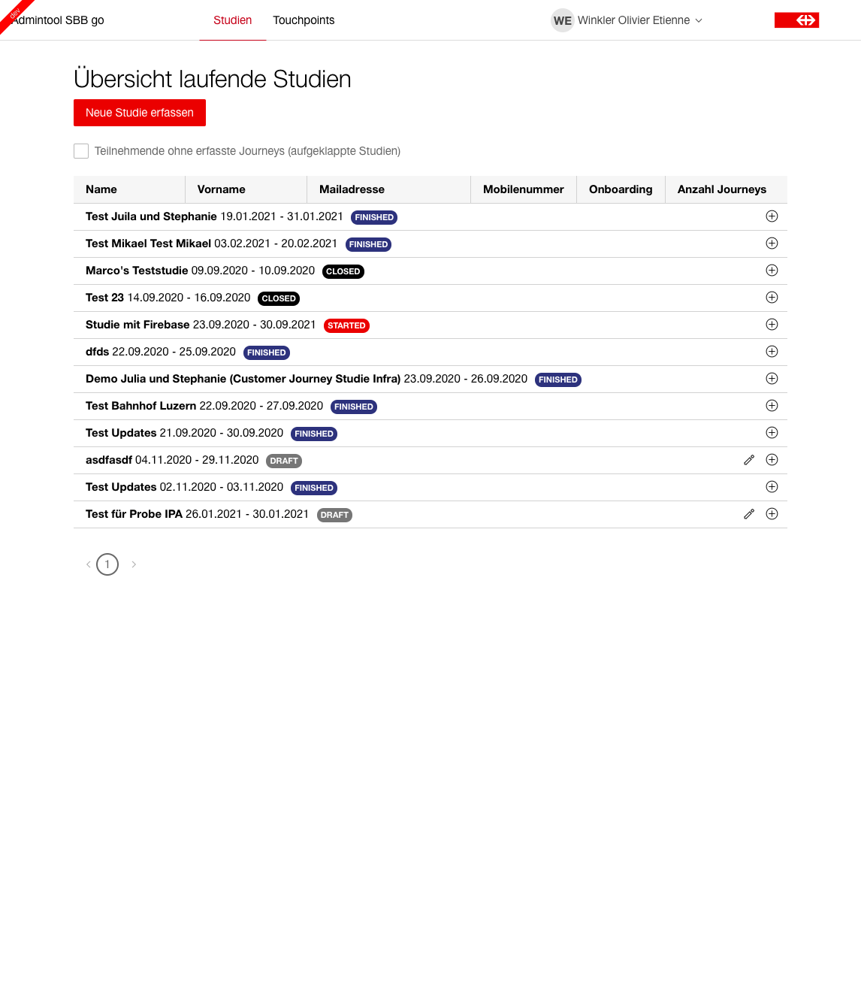Eine neue Studie kann mit einem Klick auf den Button «*Neue Studie erfassen*» erstellt werden.

### Studie erstellen / verwalten

Eine neue Studie kann auf dieser Seite erstellt werden, erreichbar über den roten Button auf der Seite der Studienübersicht. Zudem kann er über den Link «*/de/studies/add*» direkt auf diese Seite zugreifen. Das Erstellen einer Studie ist in drei Schritte unterteilt: Studie erfassen, Studienteilnehmende hinzufügen und Studie starten. Der erste Schritt dient der Studie selbst und ihren ausgewählten Fragen. Der Studienersteller kann hier für die vier Sprachen den Titel und die Beschreibung in der App und E-Mail eingeben. Nebst dem Zeitraum der Studie kann der Administrator auswählen, welche Reisegründe und Fragen dem Kunden in der App zur Verfügung stehen sollen. Der nächste Schritt beinhaltet das Hinzufügen der Studienteilnehmenden und schlussendlich den Studienstart im letzten Schritt. Eine Studie kann bearbeitet werden, wenn diese den Status «*DRAFT*» hat. Die Bearbeitungsansicht ist identisch mit der Erstellungsansicht und zeigt die gespeicherten Daten in den vorgesehen Felder an.

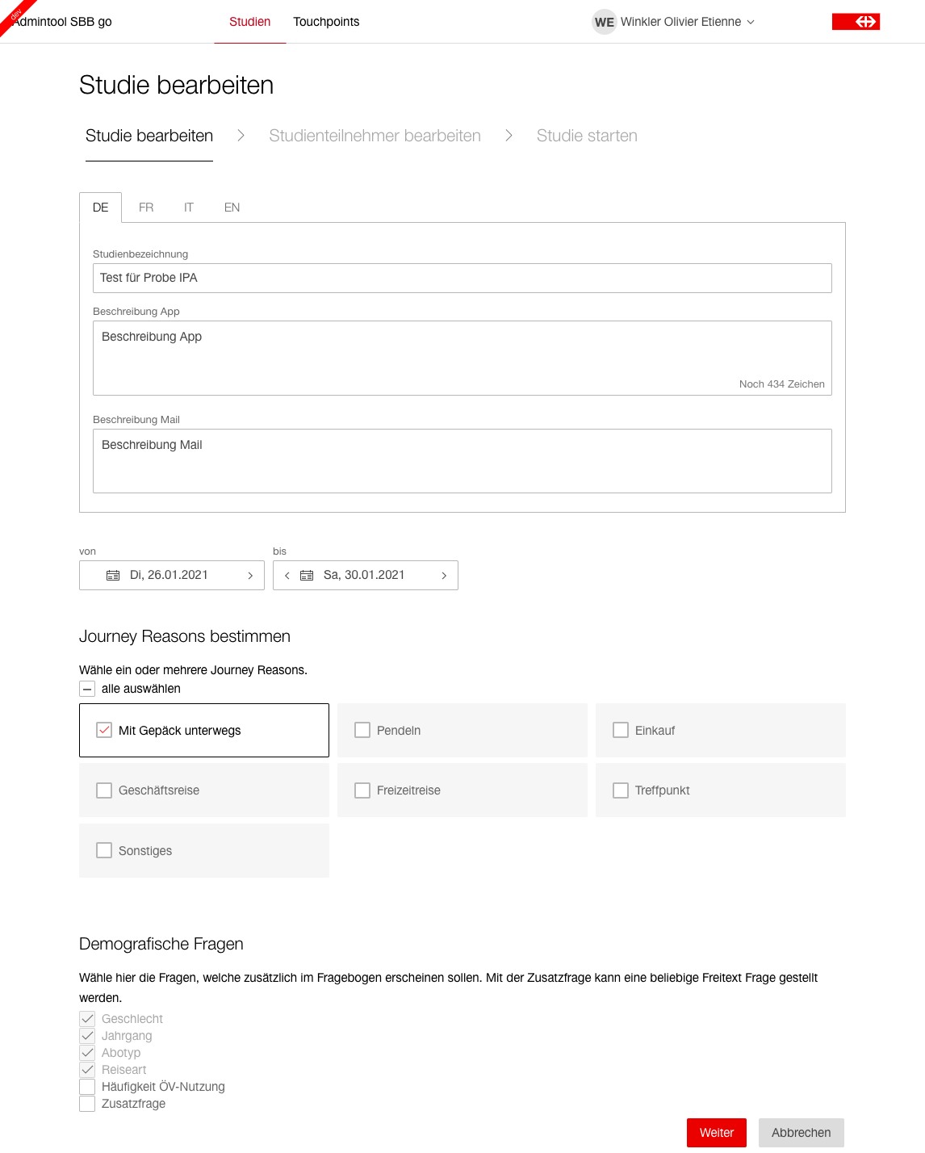

### Übersicht Touchpoints

Im Header kann über den Reiter «*Touchpoints*» auf diese Seite zugegriffen werden. Diese Seite dient als Übersicht über alle erfassten Berührungspunkte der Studienteilnehmenden. In der oberen Hälfte der Seite befindet sich eine Sektion mit Filteroptionen. Der Verwaltende kann dort die Suche der Touchpoints einschränken, z.B. mit dem Datum, Studie und Schlüsselwörtern etc. Zusätzlich können die Touchpoints in ein CSV exportiert werden mit einem Klick auf den Button «*export*». Bei jedem Touchpoint kann im Eingabefeld die Codierung manuell hinzugefügt werden.

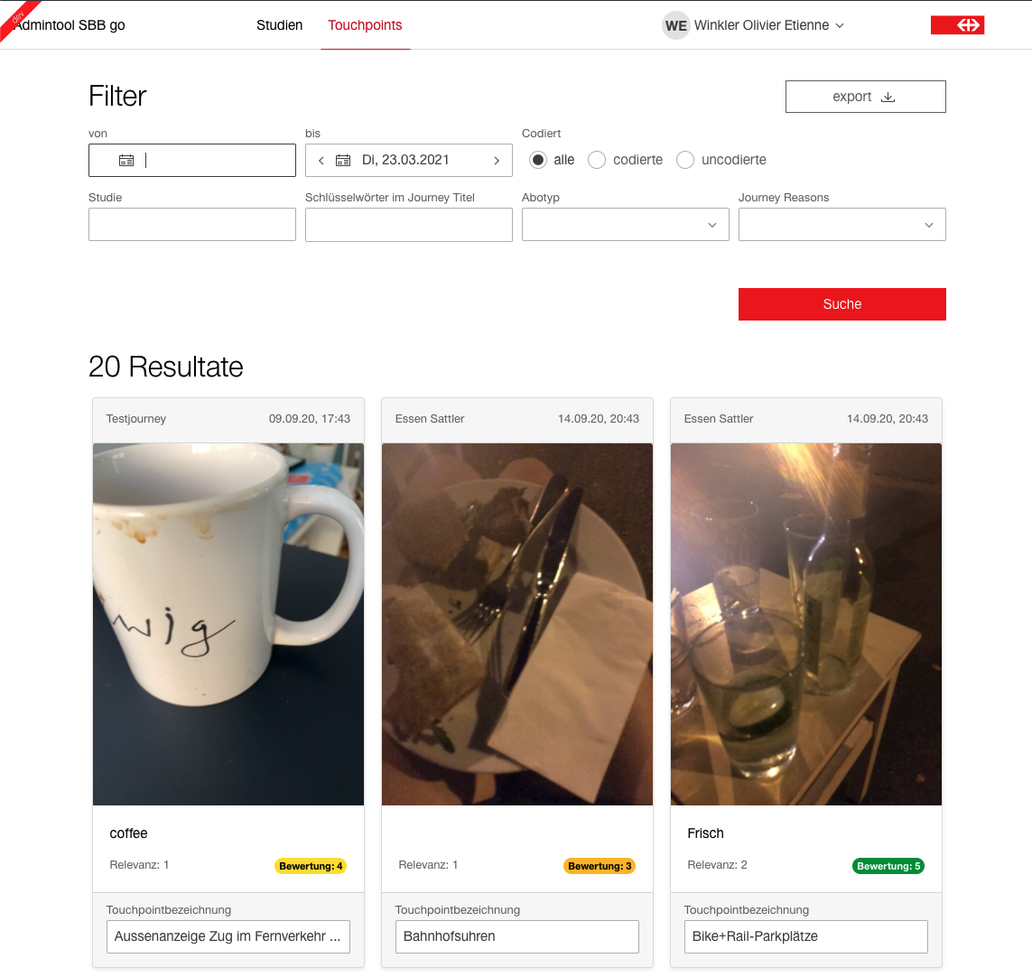

### Dashboard

// TODO

### Abgrenzungen

Die Übersicht der Customer Journey besteht in dieser Form nicht.

// TODO

### Problemverständnis

Das Ziel von SBB go ist möglichst alles in einer Applikation zu verwalten und zu analysieren. Für die Auswertung der Studiendaten benötigt es zusätzliche Tools, die neben Kosten auch Zeit brauchen.

// TODO

## SOLL – Situation

Dank der eingeführten Übersicht über die Customer Journey ist es SBB go gelungen ein weiterer Schritt in die Selbständigkeit zu gehen. Die Verwaltung von SBB go können die Auswertung effizient gestalten und das Kundenerlebnis so verbessern. Durch den PDF-Export können die Daten der Reisen auch nach Studienende aufbewahrt und ausgewertet werden.

## Anforderungen

Dieses Kapitel wird den funktionalen- und nichtfunktionalen Anforderungen gewidmet.

### Funktionale Anforderungen

Funktionale Anforderungen sind Funktionen an das System / Applikation, welche vorhanden sein **müssen** oder **sollen**. SOLL Anforderungen werden für Anforderungen gewählt, die nicht relevant für das Erreichen der Systemziele sind.

|  |  |  |  |
| --- | --- | --- | --- |
| **Nr.** | **Was** | **MUSS / SOLL** | **Beschreibung** |
| 1 | Frontend | MUSS | In einem eigenen Abschnitt (Im Header über «*Customer Journey*» erreichbar) eine Übersicht über die Reisen darstellen |
| 2 | Frontend | MUSS | Der Benutzer wird auf die Customer Journey Seite weitergeleitet, wenn in der Touchpointansicht bei einem Touchpoint auf die Journey geklickt wird |
| 3 | Frontend | MUSS | Alle Daten der Journey korrekt anzeigen (Studienname, Datum, Abotyp, Reisegrund, Alter & Bewertung) |
| 4 | Frontend | MUSS | Die Übersicht inklusive Bilder der Touchpoints wird der Reihe nach angezeigt und widerspiegelt den Ablauf der Reise korrekt. |
| 5 | Frontend | MUSS | Durch die Funktion «*Export PDF*» wird ein PDF-Dokument exportiert und enthält alle wichtigen Daten zu den Customer Journeys |
| 6 | Backend | MUSS | Daten von Journeys oder einer einzelner Journey korrekt an das Frontend geschickt werden. |
| 7 |  |  |  |

### Nichtfunktionale Anforderungen

|  |  |  |  |
| --- | --- | --- | --- |
| **Nr.** | **Was** | **MUSS / SOLL** | **Beschreibung** |
| 1 | System | MUSS | Das ganze System ist verpflichtet die geltenden Standards der SBB einzuhalten |
| 2 | System | MUSS | Wichtige Funktionalitäten sind mit Unittests oder Integrationstests abdecken. System ist nach Testkonzept überprüft worden |
| 3 | System | MUSS | Fehler abfangen, korrekt verarbeiten und gegebenfalls an den Benutzer weiterleiten. |
| 4 | System | SOLL | Die Antwortzeiten des Systems sollten so gering wie möglich sein, um ein möglichst hoher Grad der Benutzerfreundlichkeit zu gewährleisten |
| 5 | Code | MUSS | Der geschriebene Code muss den vorliegenden Guidelines und Richtlinien entsprechen |
| 6 | Versionskontrolle | MUSS | Alle gemachten Arbeiten müssen auf dem vorgesehenen GIT-Branch abgelegt sein |

## Persönliche Vorgehensziele

Untenstehend habe ich persönliche Vorgehensziele definiert, die ich am Ende der IPA erreicht haben will:

* **Zeitplan:** Das Projekt wurde fristgerecht fertiggestellt
* **Architektur:** Die Architektur aus der Konzeptphase wurde korrekt umgesetzt
* **Funktionalität (UseCases):** Alle Funktionen wurden implementiert und funktionieren wie erwartet
* **Testing:** Die implementierten Funktionen wurden getestet
* **Dokumentation:** Die Dokumentation ist vollständig und verständlich formuliert

## Systemziele

Zu den persönlichen Zielen habe ich noch Ziele definiert, die ich an das System habe. Nach Ende der IPA und Fertigstellung des Projekts sind folgende Punkte erreicht:

* **Produktivität:** Die neue Übersicht über die Customer Journeys bietet der Verwaltung der Studien einen hohen Mehrwert. Durch die Einführung dieses Features können die Produktivität und Effizienz des Auswertungsprozess gesteigert und optimiert werden.
* **Funktionalität:** Die geplanten Anforderungen wurden eingehalten und wurden durch die Realisierungsphase implementiert.
* **Selbständigkeit:** Durch die Übersicht ist SBB go nicht mehr zwingend von anderen Analysetools abhängig und kann selbständig betrieben werden.

## Variantenvergleich

In diesem Teil der IPA wird der Variantenvergleich aufgezeichnet und den schlussendlichen Variantenentscheid dokumentiert.

Das Endprodukt, welches am Ende der IPA vorliegt, wird bereits in der detaillierten Aufgabenstellung dokumentiert. In dieser Aufgabenstellung wurde der Mehrwert dieser Erweiterung erläutert und die Anforderungen damit dies überprüft werden kann. Für die Konzept- und Entwicklungsphase steht das genaue Vorgehen im Detail noch nicht fest. Durch diesen Variantenvergleich und schlussendlichen Entscheid soll dies geklärt werden.

Grundsätzlich besteht die IPA aus einer Weiterentwicklung an einem IT-System und somit erübrigt sich der Variantenentscheid über eine Technologie. Auch die Struktur der Applikation ist vorgegeben und wird sich während meiner Arbeit nicht verändern. Etwas wurde jedoch trotzdem in der Aufgabenstellung offengelassen, bei denen ich mit diesem Variantenentscheid die richtige Methode auswähle. Die Rede ist hier von dem PDF-Export.

|  |  |  |
| --- | --- | --- |
| **Kriterium** | **Gewichtung** | **Beschreibung** |
| Erweiterbarkeit & Benutzerfreundlichkeit | 30% | Kann die Applikation mit den neuen Komponenten arbeiten und erweitert werden?  Kann das Benutzererlebnis auf einem hohen Niveau gehalten werden? |
| SBB Vorschriften | 10% | Gefährden die neuen Komponenten die SBB Designvorschriften?  Weichen Codevorschriften wegen Verwendung der Komponenten ab? |
| Komplexität | 40% | Ist die Implementation zu komplex?  Kann die Komplexität zu Zeitverlust führen? |
| Kenntnisse | 20% | Ist mein Wissensstand auf einem guten Niveau das Hindernis zu bewältigen?  Habe ich bereits ähnliche Dinge umgesetzt? |

Übersicht über die Bewertung der Kriterien und deren Bedeutung. Pro Möglichkeit werden die totalen Punkte aus dem jeweiligen Resultat der Prozentangabe mal die Bewertung zusammengerechnet.

|  |  |
| --- | --- |
| **Bewertung** | **Beschreibung** |
| 1 | Nicht erfüllt / nicht vorhanden |
| 2 | Teils erfüllt / teils vorhanden |
| 3 | Erfüllt / vorhanden |

### Möglichkeit 1: PDF-Export im Frontend mit Library

Die erste Möglichkeit den PDF-Export umzusetzen wäre im Frontend mit einer Library das PDF zu generieren. Die Library, welche verwendet werden würde, wäre die [PDFMake](http://pdfmake.org/#/) Library. Untenstehend wird verglichen, warum genau diese Library verwendet werden würde. Es gibt bereits in SBB go eine andere Library die den CSV-Export übernimmt und diese Funktion erleichtert. Durch die Verwendung von PDFMake wird der Prozess des Exports in eine andere Codebasis ausgelagert und muss nicht von der Applikation selbst betrieben werden. Jedoch birgt dies bei einem Fehler oder Bug der Library dazu, dass SBB go keinen Einfluss darauf hat und so eine Abhängigkeit erweist. Trotzdem sind der Zeitgewinn, Betrieb und Wartungsbedarf durch die Verwendung der bereits bestehend Logik enorm. Zudem hat die Verwendung der Library keinen Einfluss auf die Gefährdung der SBB Vorschriften und erfüllt die anderen Kriterien. Der Prozess des Speicherns wird durch das Frontend und den Browser übernommen, welches nochmals einen positiven Effekt auf die Effizienz birgt.

|  |  |  |
| --- | --- | --- |
| **PDFMake** | **jsPDF** | |
| Pro:   * NPM Library, leicht einzufügen * Einfache Codebasis ein PDF zu erstellen * Gute Dokumentation | | Pro:   * NPM Library, leicht einzufügen * Gute Dokumentation |
| Kontra:   * Kann schnell unübersichtlich mit vielen Daten werden | | Kontra:   * Codebasis erschwerter aufgebaut |

|  |  |  |  |  |
| --- | --- | --- | --- | --- |
| **Kriterium** | **Gewichtung** | **Bewertung** | **Total** | **Begründung** |
| Erweiterbarkeit & Benutzerfreundlichkeit | 30% | 2 | 60 | Die Library funktioniert tadellos in SBB go und keine Logik muss gewartet werden |
| SBB Vorschriften | 10% | 3 | 30 | Die SBB Vorschriften werden durch die Library nicht verletzt. |
| Komplexität | 40% | 3 | 120 | Die Komplexität des Codes wird durch die Library übernommen und es entstehen kleine Codesnippets für den Export |
| Kenntnisse | 20% | 3 | 60 | Da die Logik ausgelagert ist, muss ich mich nicht darum kümmern. Die Verwendung von Library ist mir bekannt. |
| Gesamtbeurteilung | 100% | 11 | 270 |  |

### Möglichkeit 2: PDF-Export im Backend

Die zweite Möglichkeit wäre den Export im Backend zu vollbringen. So wäre die Logik nur im Backend untergebracht und das Frontend hätte keine Logik notwendig. Den Prozess des Exportierens ist aber deutlich komplexer als der der ersten Variante. Das Frontend müsste dem Backend eine Request schicken, sprich ein weiterer Endpunkt muss erstellt werden. Das Verarbeiten der Daten würde folgend und der Speicherprozess bei dem Benutzer müsste aktiviert werden. Diese Abläufe müssen implementiert werden und würden viel Zeit aufwenden. Das Risiko einer Blockade während der Implementierung ist zudem höher als bei anderen Arbeiten, da ich selbst noch nie Logik für die Verarbeitung einer Datei geschrieben habe. Somit würde sich diese Variante auf alle Kriterien im negativen Auswirken und so die Entwicklung erschweren. Die Vorschriften der SBB könnten aber eingehalten werden.

|  |  |  |  |  |
| --- | --- | --- | --- | --- |
| **Kriterium** | **Gewichtung** | **Bewertung** | **Total** | **Begründung** |
| Erweiterbarkeit & Benutzerfreundlichkeit | 30% | 1 | 30 | Logik muss selbst geschrieben und gewartet werden  Der Prozess ist für den User umständlicher und fehleranfälliger |
| SBB Vorschriften | 10% | 2 | 20 | Jede einzelne Zeile Code wird selbst geschrieben und auf die Vorschriften angepasst |
| Komplexität | 40% | 1 | 40 | Die Komplexität dieser Aufgabe ist hoch und kann bei Unregelmässigkeiten zu Zeitverlust und einem falschen Endprodukt führen |
| Kenntnisse | 20% | 1 | 20 | Eine solche Logik wie es in dieser Form nötig wäre, habe ich nie in diesem Ausmass geschrieben |
| Gesamtbeurteilung | 100% | 5 | 110 |  |

### Möglichkeit 3: PDF-Export im Browser

Die dritte und letzte Möglichkeit wäre den Export dem Browser zu überlassen. Der Browser (Chrome, Brave, Edge etc.) verfügt über eine Druckoption unter der man die Seite als PDF speichern / exportieren kann. Mit dieser Variante könnte die Exportfunktion weggelassen werden und nur ein Hinweis auf die Druckoption dem Benutzer gegeben werden. Der Nachteil dieser ist jedoch, dass die Formatierung in den meisten Fällen nicht dem Gewünschten entspricht. Diese Funktion des Browsers ist nicht für unsere

Applikation optimiert, sondern für etliche Anwendungen. Für SBB go braucht es aber eine massgeschneiderte Version eines PDFs. So wäre das Kriterium der Benutzerfreundlichkeit gefährdet durch das Vertrauen auf die Funktion des Browsers. Die Kriterien, welche Code beinhalten, sind irrelevant und werden vom Browser gehandhabt. Vorschriften müssten nicht beachtet werden und Kenntnisse braucht es auch keine.

|  |  |  |  |  |
| --- | --- | --- | --- | --- |
| **Kriterium** | **Gewichtung** | **Bewertung** | **Total** | **Begründung** |
| Erweiterbarkeit & Benutzerfreundlichkeit | 30% | 1 | 30 | Erweiterbarkeit kein Problem im Browser ausser Logik soll implementiert werden in Zukunft  PDF wird nicht nach Vorstellungen exportiert und verzieht wichtige Inhalte |
| SBB Vorschriften | 10% | 2 | 20 | Die Möglichkeit birgt keinen Code neigt sich tendenziell aber von den Standards ab |
| Komplexität | 40% | 3 | 120 | Die Komplexität wird vom Browser gehandhabt |
| Kenntnisse | 20% | 2 | 20 | Die Möglichkeit bringt keine speziellen Kenntnisse mit sich |
| Gesamtbeurteilung | 100% | 7 | 190 |  |

## Variantenentscheid

Untenstehend ist die Tabelle über den Variantenentscheid abgebildet. Es wurden alle drei Möglichkeiten miteinander verglichen. Die Möglichkeit mit den meisten Punkten wird in den nächsten Phasen verwendet. Wie man unschwer erkennen kann, wurde die erste Variante gewählt. Diese bringt die meisten Vorteilen und passt am besten zu den Anforderungen. Die Umsetzung und das endgültige Endresultat können dank dieser Variante erreicht werden. Am nächsten war die Möglichkeit 3 an dem Sieger. Die Einfachheit hat hier deutlich die Bewertung nach oben geschoben. Der deutliche Verlierer dieses Vergleichs ist die zweite Möglichkeit. Diese Möglichkeit birgt zu wenige Vorteile gegenüber den Anderen und hatte das grösste Risiko der Fehlerquote.

|  |  |  |  |  |  |  |  |
| --- | --- | --- | --- | --- | --- | --- | --- |
| **Kriterium** | **Gewichtung** | **Möglichkeit 1** | | **Möglichkeit 2** | | **Möglichkeit 3** | |
| **Bewertung** | **Gesamt** | **Bewertung** | **Gesamt** | **Bewertung** | **Gesamt** |
| Erweiterbarkeit & Benutzerfreundlichkeit | 30% | 2 | 60 | 1 | 30 | 1 | 30 |
| SBB Vorschriften | 10% | 3 | 30 | 2 | 20 | 2 | 20 |
| Komplexität | 40% | 3 | 120 | 1 | 40 | 3 | 120 |
| Kenntnisse | 20% | 3 | 60 | 1 | 20 | 2 | 20 |
| **Total** | **100%** | **11** | **270** | **5** | **110** | **7** | **190** |
|  |  |  | **🥇** |  | **🥉** |  | **🥈** |

# Konzept

Die Konzeptphase ist die letzte Planungsphase, bevor das Projekt umgesetzt wird. Durch die Konzeptphase werden verschiedene Komponenten der Realisierung im Detail geplant. Dadurch soll die Implementation reibungslos und effizient vonstattengehen.

## Sachmittelbedarf

|  |  |  |  |
| --- | --- | --- | --- |
| **Utensil** | **Funktion** | **Version** | **Verwendung** |
| MacOS Big Sur | Betriebssystem | 11.2.1 | Betriebssystem des Arbeitsgeräts |
| Jetbrains Intellij IDEA | Entwicklungsumgebung | 2020.3 | Entwicklungsumgebung für Angular & Spring Boot |
| Microsoft Office | Office Anwendungen | 16.46 | Dokumentation und Zeitplan |
| Apple Keynote | Präsentationsanwendung | 10.3.9 | Präsentation |
| Brave Browser | Browser | 1.19.86 | Browser für Recherchen, Entwicklung und Testing |
| Java | Programmiersprache | 11.0.9 | Programmiersprache Backend |
| Typescript | Programmiersprache | 4.1.5 | Programmiersprache Frontend |
| Spring Boot | Java Framework | 2.4.2 | Java Framework Backend |
| Angular | Typescript Framework | 11.2.0 | Typescript Framework für Webapplikationen |
| GIT | Versionierungstool | 2.21.0 | Versionsverwaltung Code |
| Node.js | JavaScript Laufzeitumgebung | 10.16.0 | Laufzeitumgebung Angular |
| npm | Node Package Manager | 6.14.8 | Dependencieverwaltung Angular |
| Maven | Buildmanagement Java | 3.6.3 | Buildmanagement Backend |
| H2 Database | Datenbankmanagement | 1.4.200 | Administration lokale DB |
| pgAdmin | Verwaltungstool für PostgreSQL | 4.18 | Administration PostgreSQL |
| Draw.io | Diagramm Tool | 14.4.3 | Erstellen von Diagrammen |
| Adobe XD | Grafiksoftware | 36.0.32.10 | Erstellen von Zeichnungen |
| Notion | Notizenanwendung | 2.0.16 | Erstellen von Notizen |
| Postman | API Testing Tool | 7.36.1 | Backend Testing |

## Anwendungsfälle

Innerhalb dieses Abschnittes werden alle Anwendungsfälle der IPA genauer beschrieben.

### Anwendungsfalldiagramm

In dem folgenden Diagramm sind alle Anwendungsfälle der IPA aufgelistet. Der Benutzer ist als «*Verwaltung SBB go*» abgebildet und interagiert mit den verschiedenen UseCases. Das Diagramm und die Anwendungsfälle beschränken sich auf die relevanten Teile der IPA. Andere bestehende Anwendungsfälle werden nicht berücksichtigt.

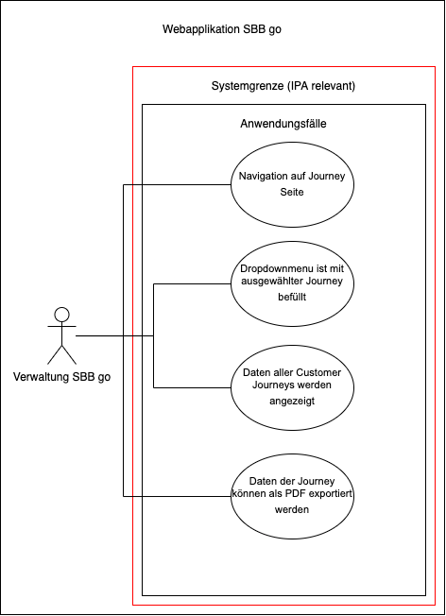

### Anwendungsfall 1 – Navigation auf Journey Seite

|  |  |
| --- | --- |
| ID | UC-01 |
| Bezeichnung | Navigation auf Journey Seite |
| Beschreibung | Um auf den Customer Journey Bereich der Applikation zuzugreifen, gibt es zwei Möglichkeiten:   * Navigationspunkt im Header * Link auf dem Journey Titel bei jedem Touchpoint in der Touchpointübersicht |
| Beteiligte | Benutzer (SBB go Verwaltung) |
| Auslöser | Benutzer (SBB go Verwaltung) |
| Vorbedingungen | * Benutzer kann auf SBB go zugreifen * Benutzer befindet sich auf der Applikation |
| Ablauf | **Ablauf Navigationspunkt:**   * Der Benutzer wird automatisch bei Anmeldung angemeldet * Der Benutzer navigiert über den Header zu der Customer Journey Übersicht   **Ablauf Link:**   * Der Benutzer wird automatisch bei Anmeldung angemeldet * Der Benutzer navigiert über den Header zu der Touchpoint Übersicht * Der Benutzer klickt bei einem Touchpoint auf den Titel der Studie und wird auf die Übersicht der Customer Journey weitergeleitet |
| Resultat | **Resultat Navigationspunkt:**   * Die Daten aller Customer Journey werden geladen und angezeigt   **Resultat Link:**   * Die Journey Übersicht stellt die Daten der einzelnen Journey dar |
| Ausnahmen | * Journey / Journeys nicht verfügbar * System offline |

### Anwendungsfall 2 – Dropdownmenu ist mit ausgewählter Journey befüllt

|  |  |
| --- | --- |
| ID | UC-02 |
| Bezeichnung | Dropdownmenu ist mit ausgewählter Journey befüllt |
| Beschreibung | Wenn die Customer Journey Übersicht direkt über die URL «*/journeys/{id}*» aufgerufen wird, wird im Dropdown die Journey mit dieser ID vorausgewählt.  Wenn der Benutzer über den Link im Touchpoint navigiert, passiert ebenfalls das Gleiche. |
| Beteiligte | Benutzer (SBB go Verwaltung) |
| Auslöser | Benutzer (SBB go Verwaltung) |
| Vorbedingungen | * Benutzer kann auf SBB go zugreifen * Benutzer befindet sich auf der Applikation |
| Ablauf | * Der Benutzer wird automatisch bei Anmeldung angemeldet * Benutzer navigiert auf die Startseite oder auf die Touchpointübersicht * Benutzer navigiert auf Journey Übersicht direkt über die URL oder per Klick auf den Link |
| Resultat | Das Dropdownmenu ist mit der ausgewählten Journey ausgefüllt |
| Ausnahmen | * Journey / Journeys nicht verfügbar * System offline |

### Anwendungsfall 3 – Daten aller Customer Journeys werden angezeigt

|  |  |
| --- | --- |
| ID | UC-03 |
| Bezeichnung | Daten aller Customer Journeys werden angezeigt |
| Beschreibung | Wenn die Übersicht der Customer Journey über den Header aufgerufen wird, werden die Daten aller Journeys angezeigt |
| Beteiligte | Benutzer (SBB go Verwaltung) |
| Auslöser | Benutzer (SBB go Verwaltung) |
| Vorbedingungen | * Benutzer kann auf SBB go zugreifen * Benutzer befindet sich auf der Applikation |
| Ablauf | * Der Benutzer wird automatisch bei Anmeldung angemeldet * Benutzer navigiert auf die Startseite * Benutzer gelingt via Header auf die Übersicht der Journeys |
| Resultat | Die Übersicht zeigt alle Daten der Customer Journeys an. Der Benutzer kann bei jeder Reise spezifische Informationen über die Reise erhalten |
| Ausnahmen | * Journey / Journeys nicht verfügbar * System offline |

### Anwendungsfall 4 – Daten der Journey können als PDF exportiert werden

|  |  |
| --- | --- |
| ID | UC-04 |
| Bezeichnung | Daten der Journey können als PDF exportiert werden |
| Beschreibung | Auf der Übersicht kann über den Exportbutton die Auswahl in ein PDF exportiert werden |
| Beteiligte | Benutzer (SBB go Verwaltung) |
| Auslöser | Benutzer (SBB go Verwaltung) |
| Vorbedingungen | * Benutzer kann auf SBB go zugreifen * Benutzer befindet sich auf der Applikation |
| Ablauf | * Der Benutzer wird automatisch bei Anmeldung angemeldet * Benutzer navigiert auf die Startseite * Benutzer gelingt via Header auf die Übersicht der Journeys * Benutzer klickt auf den Button «*export*» |
| Resultat | Aus der Übersicht wird ein PDF erstellt und heruntergeladen. Dabei kann der Benutzer die Auswahl der Journeys über das Dropdown einschränken und somit auch das PDF anpassen |
| Ausnahmen | * Journey / Journeys nicht verfügbar * System offline |

## Systemmodellierung

In diesem Abschnitt der IPA Dokumentation wird anhand von diversen Diagrammen aufgezeigt, wie das System aufgebaut ist und repräsentiert die Anwendungsarchitektur

### Schichtenarchitektur

SBB go besitzt über die übliche Drei-Schichten-Architektur. Diese Architektur besteht aus der Präsentationsschicht (Frontend), der Logikschicht (Backend) und der Datenschicht (Datenbank). Zudem ist auf dem Diagramm ersichtlich, die verwendeten Schnittstellen der Kommunikation.

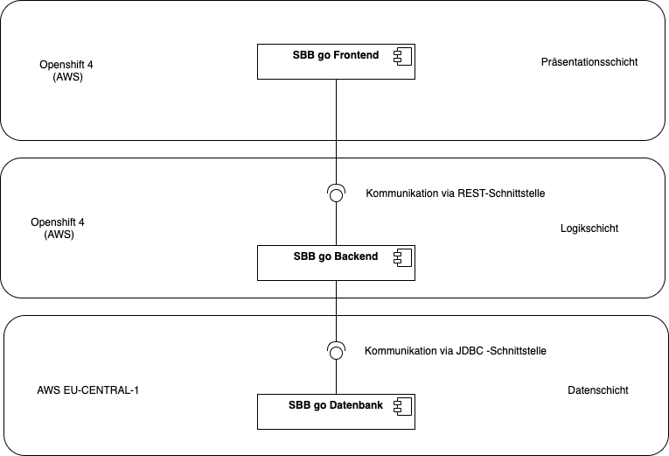

### Präsentationsschicht

Wie bereits an diversen Stellen in dieser Dokumentation erwähnt wurde, wird Angular in diesem Projekt für diese Schicht verwendet. Angular ist von der SBB als Standard festgelegt worden für Webapplikationen. Durch die modulare Struktur, die Angular besitzt, ist die Unterscheidung von Teilen einer Applikation einfach gestaltet. Ein weiterer Vorteil bringt die Modularisierung, das Lazy Loading Feature, welches Module einer Applikation erst bei der eindeutigen Verwendung des Moduls ladet. In diesen Modulen befinden sich dann Komponente und Services, welche zudem auch für den ganzen Projektscope deklariert werden.

**Module**

Die oben beschriebene Modularisierung wird bei SBB go eingesetzt, um die Performance zu optimieren. Die in diesem Modul deklarierten Komponenten und Services werden nur innerhalb dieses verwendet. Es gibt auch Module, die Services und Komponenten enthaltet, die in der ganzen Applikation verwendet werden können, dieses Modul wird als «*Shared Module*» angesehen. Dieses geteilte Modul kann dann an verschiedenen Orten in der Applikation importiert und verwendet werden. Standardmässig wird nicht diese Art der Importierung von verschiedenen Modulen genutzt. Normalerweise werden alle Komponenten und Services in einem Modul, dem AppModule deklariert und verwendet. So werden bei der Compilierung alle Module geladen und es entstehen längere Ladezeiten. Durch Lazy Loading, die Modularisierung kann dies behoben werden. Untenstehend ist ein Beispiel für das Lazy Loading abgebildet.

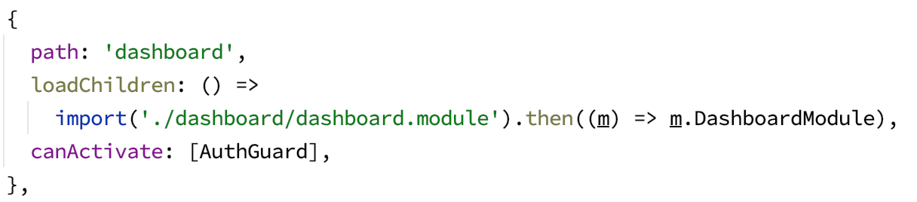

Lazy Loading triggert die Initialisierung der einzelnen Module, wenn diese über die definierte Route aufgerufen werden.

**Komponente**

In Angular sind Komponente einzelne Stücke der Webapplikation. Ein einzelner Komponent besteht aus insgesamt vier verschiedenen Files. Für die Darstellung verfügt ein Komponent über ein HTML sowie einem SCSS File. Für die Verarbeitung der Logik gibt es ein Typescript, welches mit dem HTML verknüpft ist. So können Benutzereingaben validiert werden oder sogar ganze Abfragen mit Datenaustausch implementiert werden. Zuletzt gibt es nochmals ein Typescriptfile für Testzwecke des Komponenten.

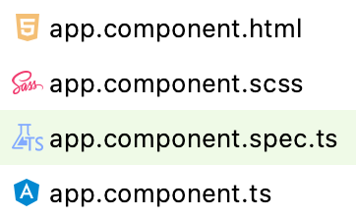

**Services**

Durch Services werden Komponenten ergänzt und wiederverwendbare Codestücke ausgelagert. Ein Service kann jeweils im Komponenten über den Konstruktor initialisiert werden. Services werden meistens für die Kommunikation mit einer API verwendet um Daten zu bekommen oder zu senden.

### Logikschicht

Für die Backendimplementierung wird Spring Boot verwendet, der Standard der SBB. Das Backend ist dabei ähnlich aufgebaut, wie das Frontend. So wird für jedes Modul im Frontend auch im Backend ein eigener Controller, Service und gegebenenfalls ein Repository erstellt. Die Strukturierung ist hierbei nicht in Module gegliedert, sondern jeglich in Packages / Verzeichnisse.

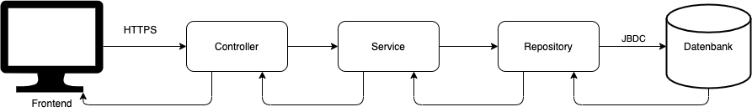

**Controller**

Der Controller ist die Schnittstelle zwischen der Logikschicht und der Präsentationsschickt. Durch diese Schnittstellen können das Frontend und das Backend miteinander kommunizieren und Daten austauschen. Ein Controller kann mehrere Schnittstellen besitzen, welche je über eine eindeutige URL und HTTP Methode verfügen. Die Verarbeitung von Daten wird nicht im Controller durchgeführt, dafür ist der Service zuständig. Spring Boot bietet diverse Annotations an, die es leicht ermöglichen Requests zu validieren oder Parameter zu deklarieren.



**Service**

Die Service werden von dem Controller direkt aufgerufen. Der Service verarbeitet die erhaltenen Daten durch die beinhaltete Logik je nach Bedürfnis weiter. In vielen Fällen werden in Services Daten manipuliert, erstellt oder gelöscht. Zudem werden in einem Service andere APIs angebunden und deren Antwort verarbeitet. Bei SBB go verwendet das Backend etwa einen Mailserver oder einen Dienst für die Versendung von SMS.

**Repository**

Durch Repositories kann der Service auf die Datenbank zugreifen. Diese Methoden sind nach den Operationen benannt (z.B findAll() à GET ALL) und müssen diese Richtlinien streng verfolgen. Standardmässig sind die wichtigsten Operationen schon als Methoden vorhanden. Für gezielte Abfragen kann dies über den Methodennamen gemacht werden oder mit @Query direkt das Query selbst geschrieben werden. Selbst erstellte Queries können einen grossen Leistungsboost bei der Abfrage erzielen, da die automatisch generierten Queries zum Teil nicht optimiert geschrieben sind.



### Klassendiagramm

Das abgebildete Diagramm zeigt alle relevanten Klassen für die IPA. Die einzelnen Klassen sind mit einer Farbe unterteilt, um so die Art jeweils identifizieren zu können.

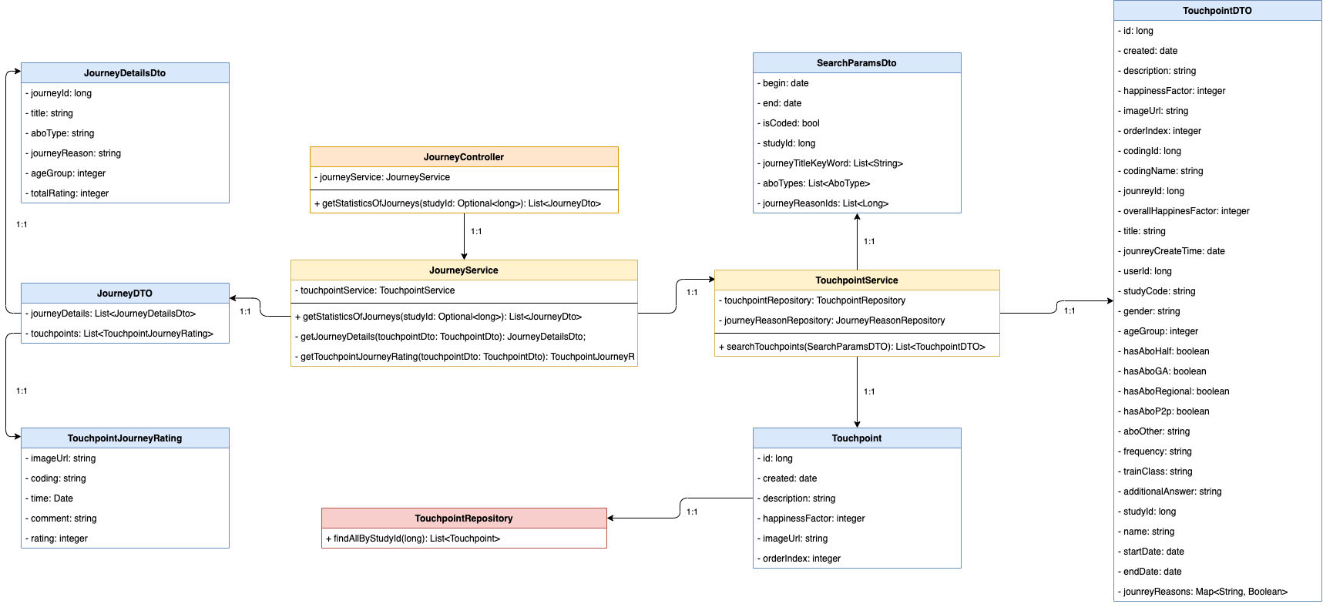Controller | Service | Repository | Entity & DTO

### Datenschicht

In der Datenschicht werden die Daten in die Datenbank gespeichert. SBB go verwendet lokal die standardmässige Datenbank von Spring Boot, H2 und auf den produktiven Umgebungen PostgreSQL. Die Datenbank wird während der IPA nicht geändert. Im folgenden Diagramm werden die verwendeten Tabellen für die Customer Journey Übersicht aufgelistet.

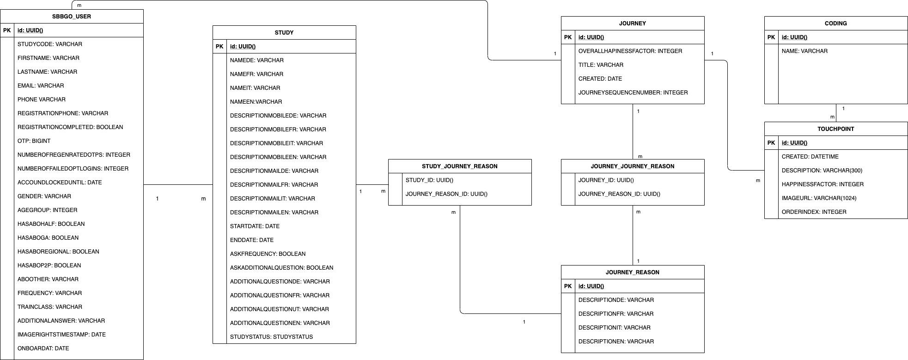

## Technische Spezifikationen

In diesem Kapitel werden Schnittstellen und die Systemabgrenzung dokumentiert.

### Schnittstellen

Für die IPA kommt genau eine neue Schnittstelle hinzu, welche hier beschrieben wird. Die bereits vorhandenen Schnittstellen werden in dieser Dokumentation nicht weiter beachtet.

|  |  |
| --- | --- |
| **getStatisticsOfJourneys** | |
| Schnittstelle | /api/v1/journeys/{journeyId} |
| Methode | GET |
| URL | **Local**: <http://localhost:8080/api/v1/journeys>  **DEV**: <https://sbbgo-dev.app.ose.sbb-aws.net/api/v1/journeys>  **PROD**: https://sbbgo-prod.app.ose.sbb-aws.net/api/v1/journeys |
| Beschreibung | Diese Schnittstelle gibt alle benötigten Daten für die Journey Übersicht zurück. Dabei wird die Schnittstelle für alle Anwendungsfälle benutzt, resp. dem Anzeigen aller Journeys und einer einzelnen Journey. Die «*journeyId*» ist optional und wird nur berücksichtigt, wenn diese vorhanden ist. |
| Parameter | ID einer Journey à journeyId: long(1, 2 etc.) |
| Request-Body | - |
| Response | [  {  "journeyDetails": {  "journeyId": 1,  "title": "Erste Reise",  "aboType": "GA",  "journeyReason": "Freizeitreise",  "ageGroup": 2001,  "totalRating": 5  },  "touchpoints": [{  "imageUrl": "",  "coding": "Anzeigetafel",  "time": "2020-05-05",  "comment": "Anzeigetafel gut platziert",  "rating": 4  }]  }  ] |
| Exceptions | * Journey mit angebender ID nicht vorhanden * Datenbank nicht erreichbar * Zugriff auf Datenbank verweigert |

### Systemabgrenzung

Die Applikation von SBB go verfügt über drei Komponenten: Frontend, Backend und Datenbank. Zusätzlich werden noch externe Dienste verwendet. Firebase wird für die Speicherung der Touchpointbilder genutzt, die durch die App fotografiert werden. eCall ist ein SMS-Dienst, welcher bei der ersten Anmeldung der Studienteilnehmer einen Sicherheitscode zur Überprüfung der Handynummer schickt. Zuletzt verwendet SBB go noch einen Mailingdienst, welcher das Einladungsmail an die Teilnehmer verschickt und den Anmeldeprozess der App beinhaltet.

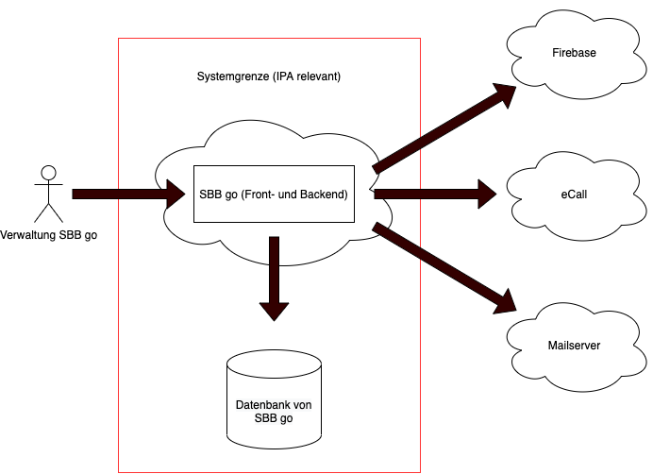

## Fachliche Spezifikationen

Innerhalb dieses Kaptiel wird beschrieben, wie die Web Applikation mit Hilfe von Rollen geschützt wird und welche Rechte nötigt sind, auf die Applikation zugreifen zu können.

### Rollen & Berechtigungen

Das Rollenmanagement für SBB go wird über das Azure Active Directory geregelt. Für den Zugriff auf SBB go gibt es eine einzige Rolle «*Administrator*». In Azure werden die Rollen als AD Gruppen interpretiert und werden dem User bei der Zuweisung zu den bisherigen Gruppen hinzugefügt. Für die vorhandenen Stages DEV und PROD gibt es je eine separate Gruppe.

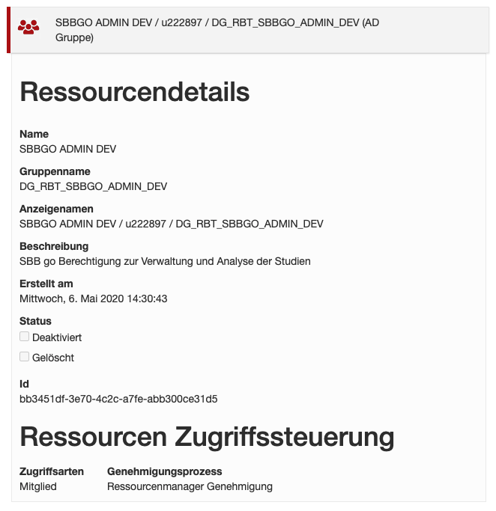

Meine Berechtigung

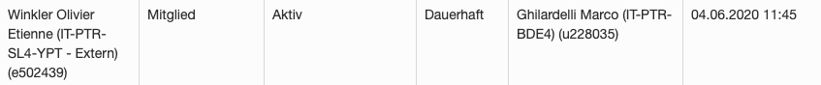

## Mockups

In diesem Bereich werden die Mockups / Designs vorgestellt und beschrieben. Die Mockups wurden mit der Software «*Adobe XD*» erstellt. Als Basis von diesem Mockup wurde die bereits auf «Sketch» hochgeladene erste Version der gesamten Applikation genommen. Die Icons wurden direkt aus der eigenen Iconlibrary entnommen.

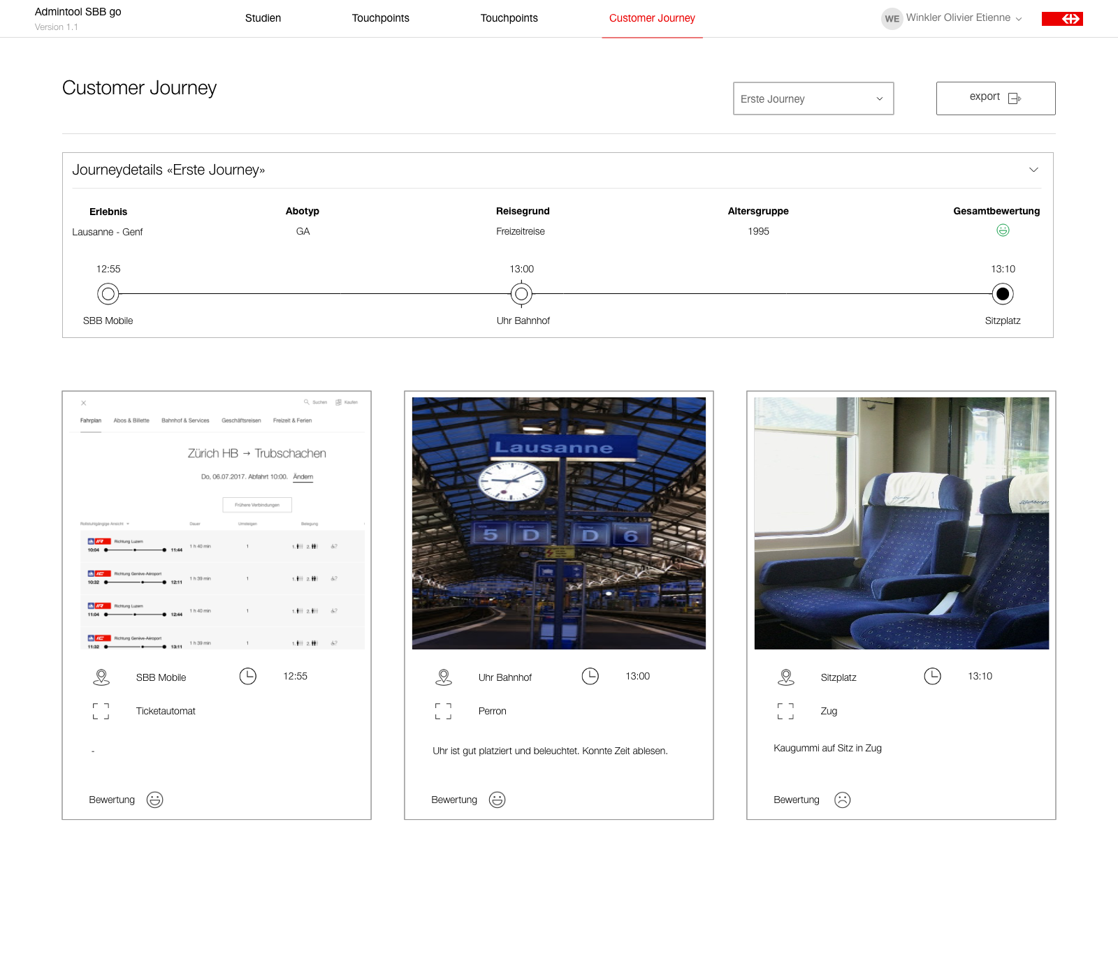

Die Customer Journey Übersicht kann über einen Reiter im Header aufgerufen werden. Zudem kann diese Seite auch direkt über die URL «*/journey*» erreicht werden.

Durch das Dropdownmenüs können die Daten durch den User angepasst werden. So können alle Reisen oder Einzelne angezeigt werden. Die Auswahl wird mittels Reisename befüllt und wird wie in diesem Beispiel ausgefüllt, wenn nur eine spezifische Reise angezeigt werden soll.

Für jeden Touchpoint in der Reise wird das erfasste Bild, die Zeit, die Codierung, ein kurzer Beschrieb und die Berwertung dargestellt.

Im Bereich der Reisedetails werden folgende Informationen dargestellt:

* Reisename

Zeigt auf von wo nach wo die Reise getätigt wurde

* Abotyp

Zeigt das benötigte Abonnement für die Reise an

* Reisegrund

Zeigt den jeweiligen Grund für die Reise an

* Altersgruppe

Zeigt die Altersgruppe des Reisenden

* Gesamtbewertung

Die Bewertung, die der Reisende der gesamten Reise gegeben hat

* Gesamte Journey Zeit inklusive einzelner Touchpoints

Für jeden erfassten Touchpoint wird eine Station in der Zeitspanne dargestellt. Nebst dem Icon wird die Zeit und Codierung dargestellt um so der Verwaltung einen Überblick über die Zeitspanne der Reise zu geben

Über den Button «*export*» können die angezeigten Daten in ein PDF exportiert werden.

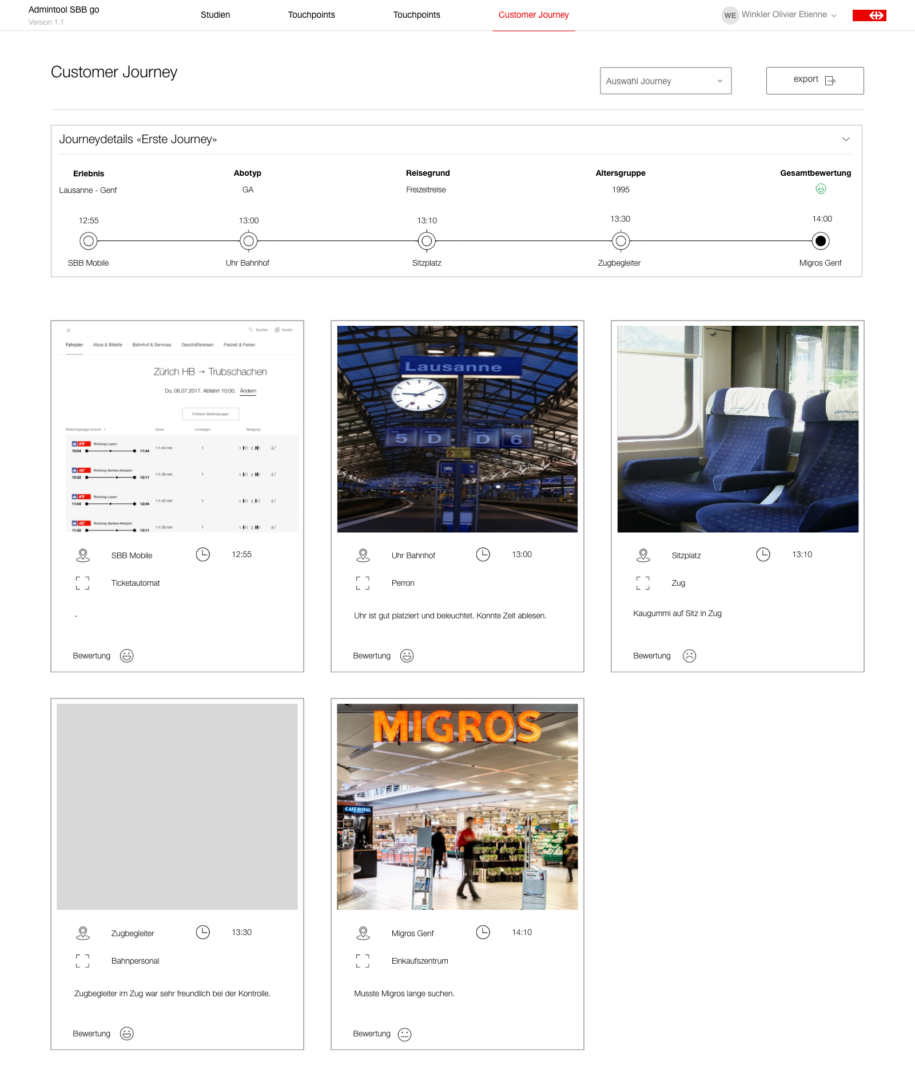

Wenn, wie in diesem Fall alle Journeys angezeigt werden, so wird das Dropdown mit einem Platzhalter versehen und nicht ausgefüllt

Für alle Reisen werden jeweils die Reisedetails und die dazugehörenden Touchpoints dargestellt

## Build & Deployment

In diesem Kapitel wird der Build und Deployment Prozess von SBB go erklärt. Während der IPA wird der Deploymentschritt nicht berücksichtigt, da dieser in der Einführungsphase geschehen würde. Das während der IPA entwickelte Feature, wird nach Abschluss der IPA den Verantwortlichen von SBB go vorgestellt, wenn nötig angepasst und produktiv geschaltet. Die Applikation von SBB go ist auf zwei sogenannten «Stages» ausgerollt, DEV und PROD was so viel bedeutet wie Entwicklung und Produktion. Auf die Entwicklungsumgebung werden neue Änderungen veröffentlicht, die dann getestet oder von den Verantwortlichen überprüft werden. Erst wenn alle Tests erfolgreich sind und die Verantwortlichen zufrieden sind, wird die Änderung auf die produktive Umgebung übernommen. Bei der SBB werden folgende Tools und Plattformen für diesen Prozess benötigt:

* **GIT & Bitbucket**

Durch das Versionierungstool GIT kann ich meinen geschriebenen Code verwalten. So kann ich jederzeit den Code in unterschiedlichen Versionen im Notfall zurückholen. Bitbucket ist die Plattform, wo der Code der SBB verwaltet wird. Für SBB go wurde für das Front- und Backend je ein eigens Repository erstellt worden.

* **Jenkins**

Jenkins ist eine Plattform, die zur kontinuierlichen Integration von Software dient. Mein Code wird «*gebuildet*», der Code wird durch Tests und Checks überprüft und für weitere Schritte aufbereitet.

* **Artifactory**

Artifactory speichert Packages und Images Maven, NPM und Docker. Wenn in Jenkins der Code für die Integration oder Produktion aufbereitet wird, wird die Codebasis in ein Maven, NPM oder Docker Image abgebildet und in Artifactory hinterlegt. Dadurch können diese kleinen Pakete der Skalierung und Versionierung helfen.

* **Openshift**

Openshift verwaltet einzelne Container, welche eine Applikation enthalten. In einem solchen Container wird das Image von Artifactory eingefügt und die Applikation in Betrieb gehalten.

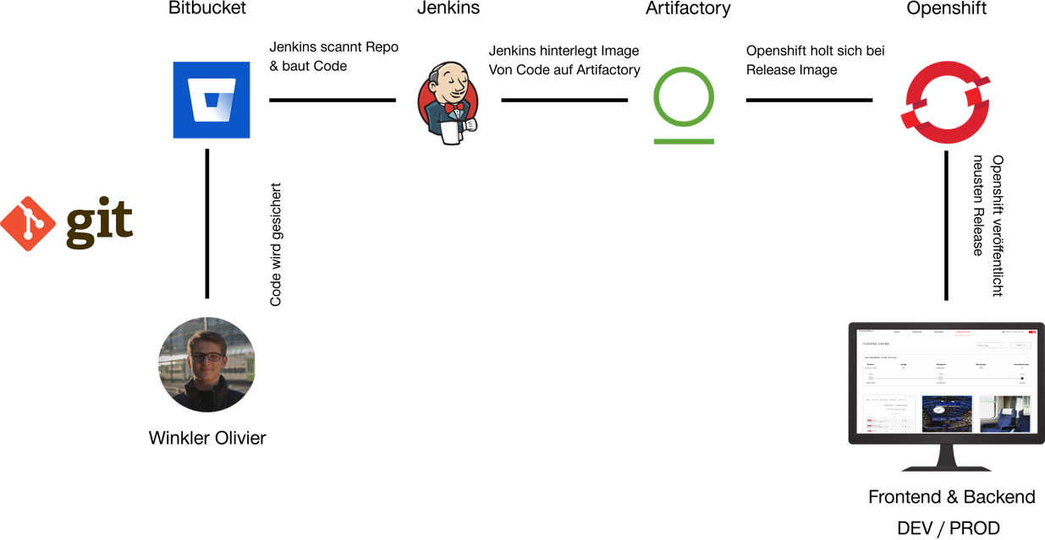

## Testkonzept

In diesem letzten Abschnitt der Konzeptphase, wird das Testkonzept erarbeitet. Dieses Testkonzept ist für die Realisierungsphase ausschlaggebend und dient als Qualitätssicherung des Produktes. Im Konzept wird sorgfältig festgelegt, was in der Entwicklung getestet werden muss und wie die Ergebnisse ausfallen müssen, um das Produkt erfolgreich abschliessen zu können. Das Konzept muss für alle definierten Anwendungsfällen einen geeigneten Testfall vorweisen, nur so ist die Qualität schlussendlich gesichert.

Wie unter «*6.1 Projektaufbauorganisation*» entnommen werden kann, bin ich die einzige verantwortliche Person für das Testing.

### Testziele

Folgende Ziele sollten durch die Tests erfolgreich erreicht werden:

| **Nr.** | **Beschreibung** | **Messgrösse** | **Priorität\*** |
| --- | --- | --- | --- |
| 1 | Systemtest / Usertest erfolgreich | Systemtests und Usertests sind erfolgreich durchgeführt worden | M |
| 2 | Unittests Frontend erfolgreich | Alle Unittests im Frontend funktionieren einwandfrei | 1 |
| 3 | Unittests Backend erfolgreich | Alle Unittests im Backend funktionieren einwandfrei | 1 |
| 4 | Codequalität ist auf hohem Niveau | Codequalität kann mittels Sonaranalyse überprüft werden und mindestens 80% aufweisen | 1 |
| **\* Priorität: M = Muss / 1 = hoch, 2 = mittel, 3 = tief** | | | |

Das Testverfahren wird während der Realisierungsphase angewendet. Sollte im Fall der Fälle ein unerwarteter Fehler auftreten, so wird dieser sorgfältig in der Testdokumentation dokumentiert und wenn möglich behoben. Um am besten gegen diesen Fall vorbereitet zu sein, wurde bei jedem System (Front- und Backend) eine Reserve von je zwei Stunden für Fehler eingeplant und zudem nochmals zwei Stunden als Reserve für das ganze Testverfahren.

### Testinfrastruktur

In der Testinfrastruktur wird unteranderem die Testmittel der Tester aufgelistet. Ich als Tester verwende folgende Infrastruktur:

|  |  |
| --- | --- |
| **Tool / Software / Hardware** | **Beschreibung** |
| MacBook Pro 2013 (15’) | Arbeitslaptop mit macOS Big Sur Version 11.2 |
| Logitech Maus | Persönliche Wireless Maus |
| Dell U34W19 (34’) | Persönlicher Ultrawide Monitor |
| Postman (Version 7.36.1) | Tool, um Schnittstellen zu testen. |
| IntellijIDEA (2020.03) | Entwicklungsprogramm mitsamt Applikation lokal |
| H2 Console | Webinterface für H2 Datenbank von Spring Boot |
| Brave Browser (Version 1.19.86) | Webbrowser, indem alles getestet wird |
| Testkonzept | Eigen erstelltes Testkonzept inklusive aller Testfälle |

### Testarten

**Unittest**:

Mit Unittests kann die Funkitonalität und Qualität des Codes sichergestellt werden. Mit einem solchen Test werden einzelne Methoden getestet. Im Frontend sowie dem Backend werden diese implementiert, die Implementation werde ich durchführen mitsamt dem Testverfahren. Für die Umsetzung von Unittests brauche ich Intellij.

**Integrationstest:**

Integrationstests ergänzen die Unittests und testen Teile der Applikation. So kann die Struktur eines Ablaufs im Code durch einen solchen Test wie zu Laufzeit simuliert und getestet werden. Durch den komplexeren Aufbau des Tests können viele Anwendungsfälle abgedeckt werden. Auch hier brauche ich Intellij für die Umsetzung.

**Systemtests / Usertests**

Systemtests und Usertests werden auf der lokalen Umgebung durchgeführt. Je nach dem können diese Tests zusätzlich auf produktiven Umgebungen vollzogen werden, in meiner IPA wird der Code aber nicht produktiv geschaltet. Durch diese Tests wird das ganze System getestet und Anwendungsfälle und das Verhalten über alle drei Systeme (UI, Logik und Daten) getestet.

### Mängelklassifizierung

Während dem Testing werden festgestellte Mängel oder nicht erfüllte Anforderungen in die unten aufgelisteten Klassen (1 - 4) aufgeteilt. Die Klasse 0 kann nur zugeteilt werden, wenn der Test erfolgreich ausgeführt wurde.

| **Nr.** | **Mängelklassen** | **Beschreibung** |
| --- | --- | --- |
| 0 | mängelfrei | Einwandfrei und anforderungsgerecht |
| 1 | belangloser Mangel | Verwendung möglich, Brauchbarkeit ist vorhanden, Mängel sollte dennoch nicht vorkommen |
| 2 | leichter Mangel | Verwendung möglich, Brauchbarkeit ist nur wenig beeinträchtigt |
| 3 | schwerer Mangel | Verwendung ist noch möglich, Brauchbarkeit ist stark verringert |
| 4 | kritischer Mangel | Unbrauchbar, Wesentliche Funktionalität ist nicht gegeben, Betrieb ist nicht verantwortbar (z.B. sicherheitsspezifisch) |

Durch diese Mängelklassifizierung können die Folgen und der Aufwand für die nötige Behebung eingeordnet werden. So kann der Tester den benötigten Aufwand schätzen und nach Mängelklasse in eine Prioritätsstufe einteilen, in der die Unregelmässigkeit behoben werden kann. Falls Mängel der Klassen 1 – 3 festgestellt werden, kann das System grundsätzlich eingeführt werden. Jedoch müssen zwingen Massnahmen zur Behebung der Mängel definiert werden und eine Nachprüfung geplant werden. Mängel mit der Klasse 4 können nicht in das System übernommen werden und es müssen umgehens Massnahmen getroffen werden, diese Mängel zu beheben. Auch hier sind eine erneute Abnahme und Nachprüfung notwendig.

Für den Abschluss der Realisierungsphase sind Tests der Klasse 0 – 1 erforderlich. Falls in dieser IPA einen Mängel aus einer höheren Klasse auftreten sollte, müsste dieser in der Realisierungsphase behoben werden.

### Testfälle

Folgend werden alle Testfälle aufgelistet, die alle Anwendungsfälle abdecken und somit relevant für das Testkonzept sind.

**Testfall 01 - Navigation auf Journey Seite**

|  |  |
| --- | --- |
| Testfall | TF-01 |
| Anwendungsfall | 1 |
| Beschreibung | Der Benutzer kann die Customer Journey Übersicht auf drei verschiede Arten aufrufen.   * Reiter Header * Link Touchpoint * Direkt über URL |
| Vorbedingungen | * Der Benutzer befindet sich auf der Startseite |
| Testschritte | * Der Benutzer benutzt den Reiter im Header um auf die Übersicht zu gelangen * Der Benutzer geht auf die Startseite zurück * Der Benutzer navigiert auf die Touchpoint Übersicht * Der Benutzer klickt auf einen Journey Titel in einem Touchpoint * Der Benutzer navigiert wieder auf die Startseite * Der Benutzer navigiert auf die Journey Übersicht über die URL «*/journeys*» |
| Erwartetes Resultat | * Bei allen drei Varianten wurde der Benutzer auf die Übersicht geleitet und die Daten korrekt angezeigt. |

**Testfall 02 - Dropdownmenu ist mit ausgewählter Journey befüllt**

|  |  |
| --- | --- |
| Testfall | TF-02 |
| Anwendungsfall | 2 |
| Beschreibung | Das Dropdownmenu wird mit einem Platzhalter versehen, wenn alle Reisen angezeigt werden.  Wenn der Benutzer die Übersicht mit der URL «*/journeys/{id}*» besucht, wird das Dropdown mit der ausgewählten Reise befüllt.  Wenn der Benutzer das Dropdown ändert, wird die ausgewählte Reise angezeigt. |
| Vorbedingungen | * Der Benutzer befindet sich auf der Startseite |
| Testschritte | * Der Benutzer besucht die Übersicht * Der Benutzer wählt eine Reise aus dem Dropdown aus. * Der Benutzer navigiert auf die Übersicht mit der URL und ReiseId |
| Erwartetes Resultat | * Wenn die Übersicht aufgerufen wird, werden alle Daten angezeigt und das Dropdown ist mit einem Platzhalter versehen * Wenn das Dropdown geändert wird, ändern die Daten und die korrekte Reise wird im Dropdown angezeigt. * Wenn die Übersicht mit der URL und der ReiseId aufgerufen wird, werdne die Daten nur dieser Reise angezeigt und das Dropdown mit dieser Reise befüllt |

**Testfall 03** - **Daten aller Customer Journeys werden angezeigt**

|  |  |
| --- | --- |
| Testfall | TF-03 |
| Anwendungsfall | 3 |
| Beschreibung | Wenn der Benutzer auf die Übersicht navigiert, werden die Daten aller Reisen angezeigt. Das Dropdown ist mit einem Platzhalter versehen |
| Vorbedingungen | * Der Benutzer befindet sich auf der Startseite |
| Testschritte | * Der Benutzer navigiert auf die Journey Übersicht (Reiter Header oder «*/journeys*») |
| Erwartetes Resultat | * Die Übersicht zeigt die Daten aller erfassten Reise |

**Testfall 04 - Daten der Journey können als PDF exportiert werden**

|  |  |
| --- | --- |
| Testfall | TF-04 |
| Anwendungsfall | 4 |
| Beschreibung | Der Benutzer kann über den Button «*export*» die aktuelle Auswahl von Reisen in ein PDF File exportieren. Das PDF wird anschliessend über den Browser heruntergeladen. |
| Vorbedingungen | * Der Benutzer befindet sich auf der Journey Übersicht |
| Testschritte | * Der Benutzer klickt auf den Button * Der Benutzer kann das PDF in seinem Downloads öffnen |
| Erwartetes Resultat | * Das PDF wurde heruntergeladen und der Benutzer kann dies öffnen |

# Realisierung

# Selbständigkeitserklärung

Die lernende Person bestätigt mit ihrer Unterschrift diese IPA aus Eigenleistung erbracht und nach den Vorgaben der Prüfungskommission Informatik Kanton Bern erstellt zu haben. Die Angaben im Arbeitsjournal entsprechen dem geleisteten Arbeitsaufwand. Es ist der lernenden Person bewusst, dass Falschaussagen, nicht korrekt deklarierte Arbeitsleistungen, nicht korrekt deklarierte Fremdinhalte (Plagiate), mit der Note 1 sanktioniert werden. Die lernende Person bestätigt mit ihrer Unterschrift ebenso, alle erforderlichen Mittel, Benutzer, Systeme, Betreuung durch die verantwortliche Fachkraft, die obligatorische Informationsveranstaltung, sowie die zwei Expertenbesuche erhalten/besucht zu haben.

Winkler Olivier (Kandidat) Ghilardelli Marco (Fachverantwortlich)



# Abbildungsverzeichnis

[Abbildung 1: Giruno Ceneri **Error! Bookmark not defined.**](https://sbb-my.sharepoint.com/personal/olivier_winkler_sbb_ch/Documents/IPA_Winkler_Olivier/IPA_Dokumentation_Vorlage_Winkler_Olivier.docx#_Toc67056100)

# Tabellenverzeichnis

**No table of figures entries found.**

# Quellenverzeichnis

|  |  |  |
| --- | --- | --- |
| Quelle | Besucht | Einsatz |
|  |  |  |

# Abkürzungsverzeichnis

|  |  |
| --- | --- |
| Begriff | Beschreibung |
| Git |  |

# Glossar

|  |  |
| --- | --- |
| Begriff | Beschreibung |
| Git |  |

# Anhang

## Gesprächsprotokolle

### Erster Expertenbesuch

**Teilnehmer**

* Sebastian Häni (HEX)
* Marco Ghilardelli (VF)
* Olivier Winkler (Kandidat)

**Datum**

Dienstag 09:00 Uhr, 23. März 2021

**Ort**

Microsoft Teams Meeting

**Thema**

Erstes Expertengespräch

**Zusammenfassung**

Zu Beginn haben sich alle einzeln vorgestellt und Sebastian Häni hat uns mitgeteilt, dass die IPA mit hoher Wahrscheinlichkeit keinen Nebenexperten bekommen wird, gemäss seinem E-Mail-Verlauf.

Über das Gespräch hinweg hat Sebastian Häni seine Checkliste abgearbeitet. Dabei wurden zuerst einige organisatorische Dinge besprochen und ich musste die Aufgabenstellung persönlich in meinen Worten beschreiben, um sicherzustellen, dass ich das Vorhaben verstehe und die Beschreibung auf PkOrg übereinstimmt.

Als nächstes wurden die individuellen Kriterien gemeinsam angeschaut

Codingstyle:

* Code wird nach den Firmenstandards und Guidelines bewertet

Systematik:

* Variantenvergleich sauber dokumentieren

Implementierung von Lösungen:

Testfälle:

* Unittests und Integrationstests durchführen und dokumentieren

Benutzerfreundlichkeit GUI, Bedienung:

* Usertests durchführen, um Benutzerfreundlichkeit zu testen

Einhalten von Standards:

* Standards dokumentieren

Entwurf

* Vorhaben durch Diagramme erklären

Nach den Kriterien wurde noch besprochen, wann es die definitive Note der IPA geben wird und was bei einer Krankheit während der IPA gemacht werden muss.

Danach wurde zusammen die Dokumentation und der Zeitplan durchgegangen. Dabei hat mir Sebastian Häni noch einige Verbesserungen vorgeschlagen.

Noch zu erledigen:

* Code Conventions und Normen in PkOrg hochladen (Marco’s Aufgabe)
* Verbesserungen Zeitplan und alte resp. neue Version auf PkOrg hochladen
* Hilfestellung in Arbeitsjournal begründen
* Technische Analyse «*Umsysteme*» ausschreiben
* Präsentationstermin finalisiern

**Fragen**

Muss ich für das Daily zwischen mir und Marco ein separates Gesprächsprotokoll führen oder kann ich dies jeweils im Arbeitsjournal machen?

Für das Daily muss kein Protokoll geführt werden, Erwähnungen im Arbeitsjournal reichen aus.

Erwartungen «*Organisation der IPA Ergebnisse*»?

Sieht in Ordnung aus, die Screenshots noch einfügen

Ist es in Ordnung, wenn ich wie beschrieben den Einführungsteil wegglasse?

👍

### Zweiter Expertenbesuch

**Teilnehmer**

* Sebastian Häni (HEX)
* Marco Ghilardelli (VF)
* Olivier Winkler (Kandidat)

**Datum**

Dienstag 09:00 Uhr, 06. April 2021

**Ort**

Microsoft Teams Meeting

**Thema**

Zweites Expertengespräch

**Zusammenfassung**

**Fragen**